

Luz Natural Forzada y su aplicación en Hidroponía

PAP – Laboratorio de innovación y diseño para la vivienda sustentable

Prof. David Vargas Del Rio

Carlos Aurelio Morales Torres
Gregorio Vázquez Patrón
Andrea Aguirre González

ÍNDICE

1. PROBLEMATIZACIÓN

1.1 Situación problema ………………………………………..………………. 3
1.2 Justificación ………………………………………………………………... 5
1.3 Objetivos …………………………………………………………………… 6

2. ESTADO DEL ARTE ……………………………....................................... 7

3. DESCRIPCIÓN DE LA PROPUESTA
3.1 Prototipo Luz Natural Forzada …………………………………………..18
3.1.1 Funcionamiento ………………………………………………... 28
3.2 Prototipo Hidroponía para interiores …………….................................33
3.2.1 Funcionamiento …………………………………………………35
3.3 Segundo Prototipo Luz Natural Forzada……………………………………42
3.3.1 Funcionamiento ……………42

4. CONCLUSIONES
4.1 En materia de innovación …………………………................................45
4.2 En materia tecnológica …………………………………………………....46
4.3 En materia económica …………………………………………………….46
4.4 En materia social y de salud ……………………………………………….47
4.5 Consideraciones finales …………………………………………………...47

5. BIBLIOGRAFÍA ………………………………………………………………48

6. ANEXOS
6.1 Plano base para lupa ………………………………………………………49
6.2 Plano base para foto sensores …………………………………………….50
6.3 Plano base para fibra óptica ………………………………………………51
6.4 Plano base para rótulas …………………………………………………...52
6.5 Plano vistas generales sistema hidroponía ……………………………….53
6.6 Detalles internos de ventilación ………………………………………….54
6.7 Descripción de componentes internos ………………………………….. 55
6.8 Plano vista general trasera ………………………………………………..56
6.9 Plano semillero ……………………………………………………………57
6.10 Plano vasija para lixiviado ……………………………………………….58
6.11 Distribución de agua y nutrientes ……………………………………….59
6.12 Distribución de luz natural forzada ……………………………………..60

1. PROBLEMATIZACIÓN
1.1 SITUACIÓN-PROBLEMA

El acceso a la electricidad es visto como un indicador de desarrollo económico y social por instituciones gubernamentales y organismos multilaterales. Sin embargo no es difícil demostrar que el alto nivel de consumo eléctrico es también causante de contaminación y destrucción ambiental, conflictos políticos a distintos niveles, agotamiento de los recursos naturales no-renovables y dependencia de las sociedades llamadas subdesarrolladas.

El sector energético en México provee hidrocarburos y energía eléctrica como insumos de la economía nacional y provee bienes públicos; contribuye con el 3% del PIB, 1.7% proviene de hidrocarburos y 1.3% de la generación de electricidad; representa el 37% del presupuesto nacional y emplea a 250,000 trabajadores.
Sin embargo, en el esquema ambiental, se justifica que los sectores petroleros y petroquímicos para la generación de energía eléctrica generan 96 por ciento de la contaminación industrial en México. (Osorio, 2009)

El sector energético libera el 75% del total de emisiones de CO2 en el país y representa el 1.3% de emisiones a nivel mundial siendo uno de los 13 países con mayor producción de CO2. Los costos por degradación y depredación ecológica representa un 10% del PIB. (PNUMA, 2007)

En ningún otro contexto es esto tan evidente como en las urbes modernas, donde sus habitantes consumen aún más electricidad a causa de diseños urbanos y arquitectónicos ineficientes, y estilos de vida que implican altos niveles de consumo eléctricos.

Según el Instituto para la Diversificación y Ahorro de la Energía (IDAE), en el mundo, una casa promedio consume unos 4.000 kWh al año, de esa cantidad, 720 kWh son usados para iluminación interior.

Así pues, empujados por un gusto o una necesidad en términos energéticos, las urbes modernas se han convertido en enormes espacios de consumo, explotación, contaminación y destrucción de su periferia (Dickson, 1974).

En este mismo contexto, los habitantes urbanos son dependientes de alimentos que son insalubres y pobres en términos nutricionales; sobre todo por el uso de agroquímicos durante el proceso de producción primaria y el uso de otros químicos durante el procesado y conservación de dichos alimentos. Al mismo tiempo, son productos caros pues durante su producción y distribución intervienen numerosos intermediarios.

Según el Director Nacional de la Asociación de Consumidores Orgánicos, Ronnie Cummins, los precios de alimentos convencionales aumenta 1 o 2% al año, mientras que el precio de los alimentos orgánicos, ha aumentado aprox. 20% al año desde 1990. (Cummins, 2011)

El gasto destinado por familia trimestralmente a alimentos consta aprox. 52% de los gastos totales.
En otras palabras, cerca de $5,000.00 pesos mexicanos promedios mensuales. (INEGI, 2012)

Sin embargo, la autoproducción de alimentos es una cuestión complicada, pues los habitantes urbanos no suelen contar con espacios abiertos e iluminados; un elemento indispensable para producir alimentos de forma natural. ¿Será posible idear tecnologías que respondan a necesidades sociales concretas, contribuyan a disminuir el consumo energético y la calidad de los alimentos, y favorezcan la soberanía alimentaria y energética?
Algunos tecnólogos consideran que sí es posible y plantean propuestas tecnológicas dirigidas hacia formas de producción y consumo más responsable. Este es el caso, por ejemplo, de investigadores comprometidos como Hermann Scheer, Urkia-Luz o Aitken en el terreno de la energía renovable, y de Deffis-Caso, Bill Mollison o Urdiales-Cano en el campo del auto abasto de alimento. Sin embargo, estas soluciones están sujetas al modelo de desarrollo actual y se ven sujetas a registros de patente, obsolescencia programada, altos precios, altos niveles de sofisticación, etc., siendo poco accesibles al ciudadano promedio.
Así pues, en este PAP nos sumamos a este grupo de tecnólogos y buscamos contribuir a la solución tres graves problemas de las urbes actuales: el alto consumo energético, la dependencia de alimentos insalubres y de poca calidad, y la falta de bienestar en los espacios urbanos modernos. En específico, se busca desarrollar un artefacto que capte, concentre y transmita a espacios edificados interiores la luz solar, e integrarlo con un sistema de cultivo con base en la hidroponía eficiente en términos de producción de alimentos, o bien, hidroponía que da bienestar a los espacios urbanos.

Este proyecto abarca varias disciplinas con el fin del desarrollo, estudio e implementación del sistema de luz natural forzada, algunas de ellas son óptica: El uso de lentes de aumento para generar un punto focal y el uso de fibra óptica con el objetivo de transmitir la iluminación. Electrónica implementada a mecánica: El dispositivo cuenta con foto sensores que le ayudan a poder seguir los rayos del sol para que el punto focal siempre esté en el centro, dichos foto sensores están conectados a un circuito prototipo que está controlado por una tarjeta arduino nano que a su vez manipula los motores a paso que nos generan las rotaciones en el dispositivo. Diseño: El diseño final del dispositivo fue fundamentado en teorías de diseño que posibilitaran su esteticismo.

1.2 JUSTIFICACIÓN
Las condiciones geográficas de México hacen que pueda aplicarse prácticamente cualquier tecnología de aprovechamiento solar.
A diferencia de otras latitudes, según la revista electrónica Journalmex
México es de 11 horas en invierno y de casi 13 horas en verano.” (Dávila, 2011) Esto implica abundancia de radiación solar durante prácticamente todo el año.
En México, más de 40 millones de personas habitan en altiplanicies que reciben mayor influjo solar que el recibido a nivel del mar, debido a que por cada 300 metros se incrementa en 6% la radiación ultravioleta B. Por su situación geográfica, el invierno en nuestro país tiene una corta duración y el 70% de la radiación solar se recibe entre los meses de marzo y septiembre. (Dávila, 2011)
Sin embargo, durante el temporal de lluvias la radiación solar se ve mermada.
En la latitud de Guadalajara y región Jalisco se promedian de 3-4 días de la semana sin sol durante los meses de temporal de lluvias, por lo que por promedio se cuentan 35 días sin luz solar en Jalisco al año, tomando en cuenta este factor podemos pronosticar que el resto de días del año habrá luz solar expuesta en la ZMG.
En concreto desde el punto de vista del dispositivo cabe señalar que la luz natural no solo reduce los costos de energía en un 50%, lo que se traduce en un ahorro de aproximadamente $900 pesos anuales, suponiendo que una familia integrada por 5 personas amortiza el uso de energía eléctrica destinada a iluminación en 4 horas diarias con el dispositivo, sino que también reduce la producción de gases de efecto invernadero en consecuencia de la producción de energía eléctrica del país.

Estudios demuestran que la luz natural incrementa la productividad en el área de trabajo en hasta 16% y puede aumentar el nivel de ventas en un área comercial en hasta 40%, (NMX, 2013) reducir el tiempo de recuperación de una persona enferma, reducir la depresión, etc.

La luz del sol nos brinda muchos beneficios para el ser humano entre los cuales podemos nombrar:
- Alegra y aumenta la energía del ser humano al elevar la serotonina, la cual mejora el humor, suprime el apetito y ayuda a combatir la depresión en invierno.
- Previene enfermedades como diabetes tipo II, osteoporosis, esclerosis múltiple, colesterol elevado, presión alta, padecimientos cardiacos y varios tipos de cáncer.
- Alivia el dolor muscular, la tensión y el dolor por inflamación.
- Incrementa la fertilidad al reducir los niveles de melatonina y elevar la testosterona en los hombres. También ayuda a regular el ciclo menstrual.
- Ayuda a tratar la soriasis, acné y eczema.
En la oficina, en la casa, en todas las áreas donde hay gente. Los corredores oscuros se pueden convertir en paisajes agradables.
El consumo y producción de alimentos hidropónicos en México ha aumentado considerablemente y con un mayor impacto en la sociedad. Según Gloria Samperio Ruiz, uno de los especialistas más renombrados en el cultivo sin suelo comenta que hace algunos años el cultivo hidropónico solo era realizado por unas 12 o 15 personas que lo hacían a nivel de autoconsumo; ahora existen alrededor de unas 3500 personas en toda la república mexicana en este tipo de producción, este dato lo da gracias a que estas personas son colaboradoras de la Asociación Hidropónica Mexicana A.C. Además Samperio comenta que cada vez más gente se interesa por este medio de cultivo, ya que no se requiere realmente ser especialista para realizar hidroponía como medio de vida o una reactivación a su economía.
El Proyecto tiene como objetivo paralelo promover el interés en la producción mediante procesos hidropónicos a la escala de los hogares y, buscar la manera de implementar estos sistemas en hogares de la ZMG, buscando que sea una opción estéticamente agradable y nutrimentalmente una buena opción para la producción de insumos alimenticios auto producidos en los hogares.

1.3 OBJETIVOS

El objetivo general de este proyecto es construir el prototipo electromecánico de iluminación natural forzada ―desarrollado experimentalmente desde el semestre anterior― para comprobar su factibilidad operativa como componente central de un sistema de iluminación alternativa dentro de la vivienda con el fin de reducir el costo de producción y los gastos energéticos implicados en la iluminación interior de las viviendas o estructuras habitables y con el propósito también de aplicar el sistema de luz natural forzada en un sistema hidropónico de producción alimentaria familiar reduciendo los costos alimenticios e impactos ambientales de la horticultura urbana para, como consecuencia, contribuir a impulsar la sustentabilidad urbana.

En cuanto a objetivos particulares se tiene:
- Identificar las empresas proveedoras de insumos materiales industriales para la fabricación del prototipo.
- Analizar financieramente la factibilidad económica del prototipo de iluminación natural forzada en términos de producción y distribución comercial.
- Evaluar la adaptación hortícola de especies a cultivar en sistemas hidropónicos domésticos o micro urbanos que utilizan luz natural forzada.
- Construir en escala 1:1 un sistema hidropónico adaptable al sistema de luz natural forzada.

1.4 METAS

Como productos resultantes del proyecto se tendrán:
- Un prototipo electromecánico de iluminación natural forzada escala 1:1 funcional.
- El proyecto constructivo ejecutivo para el diseño de un sistema hidropónico funcional y estético que cumpla con las necesidades de un hogar común.
- Un listado de proveeduría que satisfaga las necesidades materiales del sistema de luz natural forzada.
- Construir en escala 1:1 un sistema hidropónico adaptable al sistema de luz natural forzada.

2. ESTADO DEL ARTE

En cuanto al sistema de luz natural forzada, se estudiaron dos patentes, en ambas la instrumentación implementada se asimila pero no es igual al sistema instaurado en el prototipo de seguimiento solar. No obstante, en la patente “Energy-saving multi-focal light fitting” (Oshiro, 2008) se utiliza el principio de conductos de fibra óptica para la difusión de iluminación de la fuente de luz. No obstante, son conductos y no cables de fibra óptica (una diferencia de diámetro considerable) por lo que el sistema es considerado diferente y resuelve la problemática o la situación de poco espacio de instalación de infraestructura.
El caso de “Módulo sustentador con sistema de iluminación por fibra óptica para botellas” (Garcia, 2007)la propuesta de difusores es bastante interesante: Botellas de plástico o vidrio llenas de agua y cloro para difundir la iluminación transmitida por la fibra óptica. Se puede tomar este ejemplo para cultivar la idea del difusor.
Productos similares en el mercado global, se han desarrollado en Suecia y en Japón. Uno de los más innovadores y elegantes puede ser el equipo Parans, desarrollado en Suecia, el cual se presenta en la IMAGEN 1. Con múltiples certificados como el “Climate Solver” otorgado por la WWF y GlobalFOCUS, organizaciones mundiales que apoyan la construcción sustentable e innovadora. Este producto se asemeja en el tipo de sistema, pero nuestro reto es desarrollar un sistema que optimice la difusión en el interior de la vivienda y que sea más barato. A continuación se muestra en la IMAGEN 2 la hoja técnica del sistema Parans.

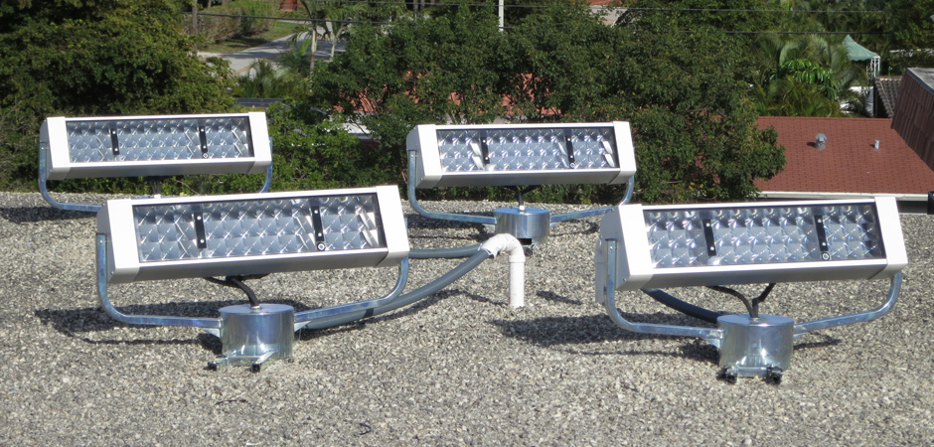
^{(Parans, 2012)} IMAGEN 1
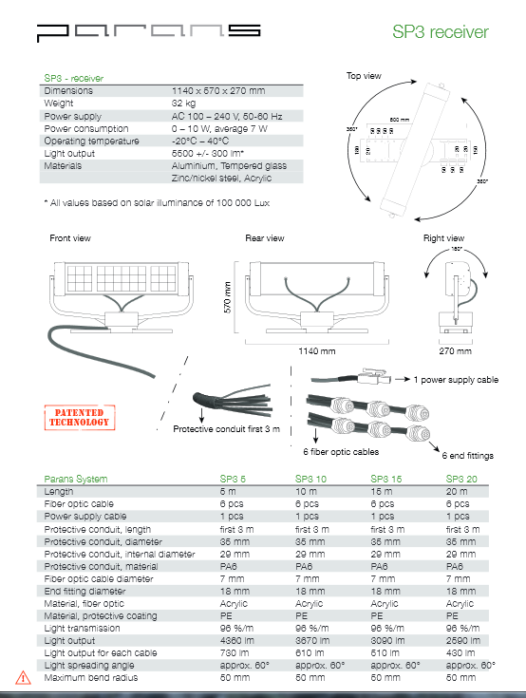
IMAGEN 2
Otro ejemplo está en la Universidad Estatal de San Diego (SDSU). Se desarrolló la tecnología HSL o Iluminación solar híbrida. Una breve explicación del sistema y sus desempeños:
“Hybrid Solar Lighting (“HSL”) systems collect sunlight, channel that sunlight into rooms without windows or skylights, and supplement this natural light with artificial light as required.” (Solar Lighting, 2014)
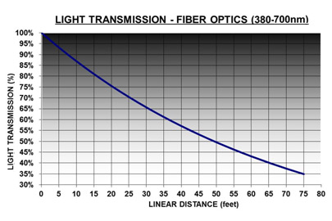
(Solar Lighting, 2014) IMAGEN 3

Cabe señalar que en el anterior estudio se establecen las longitudes de fibra óptica en función del porcentaje de transmisión luz para diámetros de fibra óptica que van de 380-700nm, estás longitudes de la fibra se muestran en la IMAGEN 3. Basándonos en esto, tenemos una referencia muy importante para la etapa de prueba del dispositivo y poder establecer parámetros de frontera.
En el mismo tópico, el principio de fibra óptica funciona de la siguiente manera:
El conducto interno del cable hace que las ondas de luz puedan reflejarse dentro del mismo, como puede observarse en la IMAGEN 4. El espectro se mantiene estable hasta la salida pero, como se observó en la gráfica pasada, hay una pérdida de frecuencia en la onda de luz, por lo que a mayor longitud de cable, mayor pérdida de luminiscencia.

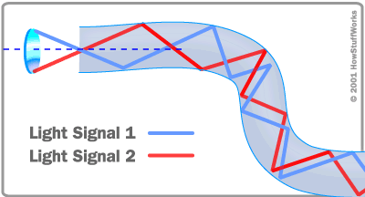

(Solar Lighting, 2014) IMAGEN 4

En cuanto a hidroponía, según la SAGARPA (Secretaria de agricultura, ganadería, desarrollo rural, pesca y alimentación) el sector agroindustrial esta compuesto por subsectores( alimentos, bebidas y tabaco), estos en el año 2010 aportaron al PIB nacional 440 mil millones de pesos; del año 1993 a 2010, creció en un 2.5%. (SAGARPA, 2011) A continuación se muestra la gráfica completa IMAGEN 5.
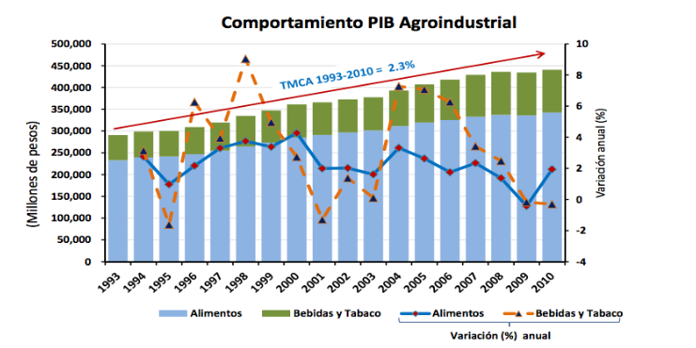
IMAGEN 5
Pero, ¿cuánto es la participación de Jalisco en el PIB en el sector agroindustrial?, según SAGARPA en su documento monitor agroeconómico e indicadores de la agroindustria, Jalisco aporta un 11% al PIB nacional siendo el segundo estado con mayor aportación en este sector, lo cual se muestra en la IMAGEN 6.
(SAGARPA, 2011)
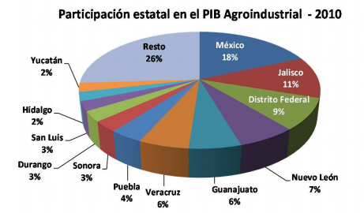

IMAGEN 6
Este 11% que aporta Jalisco, se traduce en 129,177 millones de pesos producidos por el sector agroindustrial, estos millones de pesos son gracias a la producción de diferentes productos de este sector, los productos con mayor aportación son bebidas y molienda de granos. (SAGARPA, 2011)

IMAGEN 7

En Jalisco se destina alrededor del 88% de superficie cosechada para la producción de cereales y forrajes, y tan solo un 4% para frutos y hortalizas, lo cual indica la poca aportación hacia el abastecimiento alimenticio, como se muestra en la siguiente gráfica. (SAGARPA, 2011)

IMAGEN 8

Como es bien sabido los cultivos se siembran según la temporada por lo que la aportación de alimentos depende en que estación se este tomando el dato. (SAGARPA, 2011)

Por ejemplo los principales cultivos en Otoño-Invierno del 2009 al 2010 se muestran en la siguiente tabla:

Siendo distintos durante la temporada de Primavera-Verano del 2010 como se observa en la tabla siguiente: (SAGARPA, 2011)

Estas gráficas soportan el hecho de que los frutos como el jitomate forman parte de un porcentaje muy bajo comparado de producción en comparación con otros que son de uso forrajero. Otra de las cosas que se observan en esta gráfica es el hecho de que depende la temporada, aunque se coseche una buena cantidad de superficie, la producción del fruto puede o no ser buena ya que depende mucho de las estaciones.

En cuanto a hidroponía se refiere, según datos de la SAGARPA en un artículo llamado “Hidroponía Rústica”, aseguran que la hidroponía en México ha sido utilizada en forma comercial desde hace 50 años y se ha adaptado a diferentes situaciones tanto con cultivos al aire libre como bajo condiciones de invernadero. Este sistema de producción se usa en México, aunque requiere de mayor difusión.
Comentan que es importante porque permite cultivar especies para el consumo humano en regiones donde no existe suelo, sobre concreto o en pequeñas superficies protegidas o no protegidas.
La hidroponía es la técnica de producción intensiva de plantas, que se caracteriza por abastecer el agua y los nutrientes de manera controlada y de proporcionar a las plantas los elementos nutritivos en las concentraciones y proporciones mas adecuadas, a través de una solución de elementos esenciales (N, P, K, Ca, Mg, S., etc.).

Para su aplicación se utilizan sustratos inertes diferentes al suelo a los que se les adiciona en forma constante una solución nutritiva, preparada a partir de fertilizantes comerciales; con esto se logra un medio que proporciona las condiciones físicas, químicas y sanitarias más adecuadas para el desarrollo de los cultivos.
Existen varios tipos de riegos para este tipo de cultivo, como:
Inundación. La solución es vertida directamente a la superficie del sustrato, para que después drene libremente y/o recircule según el sistema utilizado. Es usado generalmente para cultivo en arena en pequeña y mediana escala.
Subirrigación. La solución es aplicada por la parte inferior del recipiente que contiene al sustrato y es utilizado en el cultivo a pequeña escala (huerto familiar).
Aspersión. La aplicación de la solución se da con atomizadores sobre la parte superior del cultivo y se utiliza principalmente para cultivos ornamentales como clavel y rosal y en la obtención de plántula y enraizamiento de esquejes.
Capilaridad. El sistema consiste en colocar una fuente de agua y por un medio poroso buscar el ascenso capilar. Para la conducción de la solución hasta las raíces se emplea una mecha de tela mercerizada con propiedades capilares. Se utiliza para instalaciones caseras en arena y grava. Actualmente se comercializa todo este pequeño sistema en plantas ornamentales en macetas.
Goteo. En este sistema la solución se conduce en tuberías principales y secundarias de plástico, que descargan el agua por medio de goteros en forma de espagueti o dispositivos de goteo que de manera dosificada proporcionan el riego en la cantidad necesaria por día y por unidad de superficie (m2).
La solución nutritiva se puede aplicar mediante un sistema de riego por goteo, desde el momento de la emergencia de las plántulas, en la cantidad suficiente para mantener húmedo el sustrato a una dosis de 5 a 10 litros por m2 por día. Esta dosis se programa en 2 riegos; el primero entre las 10 y las 11 y el segundo entre las 14 y las 15 horas. Para evitar acumulación de sales cada ocho días se puede dar un riego con agua sola. El tiempo de riego para dar los 5 a 10 litros por m2 por día se obtiene mediante el aforo periódico del gasto de solución por emisor, considerando el número de emisores por m2.
En un sistema hidropónico es posible la producción de todas las plantas, pero normalmente se utilizan cultivos de ciclo corto, de porte pequeño y son los huertos familiares en donde se cultivan las especies que son del gusto y de la dieta familiar. Por otro lado, se puede manejar la hidroponía para producir a mediana y gran escala, o a nivel semicomercial y comercial, lo cual implica cultivar únicamente, las especies hortícolas, florícolas y medicinales, que por su alto valor en el mercado, paguen una inversión inicial elevada y reditúen a la vez altos beneficios económicos.
Existen varios prototipos y modelos hidropónicos, el más sencillo de ellos consiste en una serie de canales de PVC a través de los cuales pasan los nutrientes, que son absorbidos por las raíces de las plantas. El sistema se muestra en la IMAGEN 9.

Es un sistema abierto ya que los nutrientes que no fueron absorbidos por las plantas se desperdician ya que se considera que no cuentan con las mismas propiedades nutrimentales.
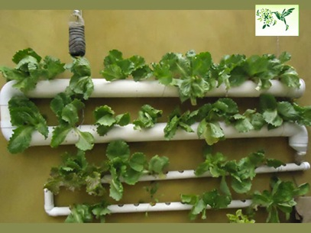
IMAGEN 9 (Asociación Hidropónica Mexicana A.C., 2012)

Existen otro tipo de sistemas hidropónicos diseñados bajo criterios estéticos. Siendo menos productivos pero aptos para mejorar el bienestar y la imagen de los espacios interiores. Uno de estos ejemplos es el que se muestra a continuación, en el cual se sacrifica la productividad alimenticia para ofrecer un beneficio estético.
En la IMAGEN 10 se muestra este sistema diseñado por una compañía alemana llamada Vakant Design con el nombre de Fogger, este sistema funciona de la siguiente manera.
“Fogger works by inserting pre-germinated vegetable seedlings into neoprene plugs, which are in turn placed into the stackable unit. Water and organic fertilizer is poured into the tank which then delivers water and nutrients via an ultrasonic mister.” (VAKANT DESIGN, 2012)

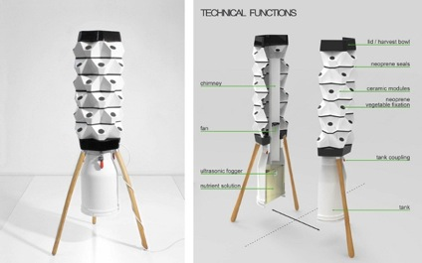
IMAGEN 10
Una de las desventajas de este sistema es que requiere plantas pre-germinadas, lo cual hace que el sistema sea poco práctico. Más aun, ambos modelos de hidroponía dependen de iluminación natural. Considerando que la transmisión de luz natural mediante fibra óptica mantiene estable el espectro de luz hasta la salida —habiendo sólo una pérdida de luminiscencia— el sistema de iluminación que estamos proponiendo puede integrarse a los sistemas hidropónicos existentes y contribuir a la tecnología de la hidroponía y ampliar su uso a espacios interiores.
Como introduciremos luz solar con las mismas propiedades de la fuente original, una de las aplicaciones que proponemos es la implementación de un sistema de cultivo de plantas para los interiores de las casas; ya que está comprobado que la luz solar aporta a las plantas una mayor calidad y óptimo desarrollo, puesto que la luz solar es indispensable para que las plantas realicen su fotosíntesis y por lo tanto se desarrollen correctamente.

En este sentido, para que una planta sobreviva requiere de por lo menos 800 luxes, lo cual es necesario para que pueda realizar la fotosíntesis. El sol, en promedio, aporta a las plantas durante las mañanas de 32.000 a 100.000 lux y por la tarde 100.000 lux, en comparación con un foco de 40 vatios que aporta alrededor de 2,800 luxes (Douglas, 1981) Aunque la luz artificial también puede proporcionarle la luz necesaria para que la planta realice sus funciones, la luz natural aporta a la planta un mejor desarrollo.
Este efecto está comprobado por un laboratorio llamado Time Lapse Research, el cual ha demostrado que las manzanas cultivadas bajo luz artificial fueron incapaces de desarrollar su color característico y no maduran hasta que se exponen a la luz solar natural (Asociación Hidropónica Mexicana A.C., 2012).

Presupuesto del dispositivo de Luz Natural Forzada en versión 1.0 (Prototipo)
Insumo | Unidad | Cantidad | Precio Unitario | Importe
Cable de fibra óptica de 200/230 nanomts con jacket de 3mm | ml | 1.5 | $ 28.00 | $ 42.00
Varilla Roscada de 1/4''-20x91cms | pieza | 4 | $ 9.40 | $ 37.60
Tuerca hexagonal 1/4-20 | pieza | 36 | $ 0.60 | $ 21.60
Rótula fabricada de AVS | pieza | 3 | $ 360.00 | $ 1,080.00
Tarjeta protoboard | pieza | 1 | $ 60.00 | $ 60.00
Ardunio Nano | pieza | 1 | $ 220.00 | $ 220.00
Motores a pasos | pieza | 2 | $ 450.00 | $ 900.00
Lente de aumento 9cm de Diametro 5xAumento | pieza | 1 | $ 150.00 | $ 150.00
Tornillos de 1/4-5cm | pieza | 12 | $ 0.80 | $ 9.60
Fotosensores | pieza | 8 | $ 3.00 | $ 24.00
Componentes | pieza | 2 | $ 11.00 | $ 22.00
*La fuente de poder no se contempla en el presupuesto |  |  |  | Total
 |  |  |  | $ 2,566.80

3. DESCRIPCIÓN DE LA PROPUESTA

3.1 PROTOTIPO LUZ NATURAL FORZADA

Este proyecto se desarrolló a lo largo de 2 semestres. En esta segunda etapa se comenzó con algunos resultados del semestre pasado que vienen descritos en el siguiente apartado.
El prototipo de prueba consta de tornillos sin fin para poder ajustar la distancia focal entre la lente de aumento y la entrada de fibra óptica. Además, una base de acrílico para el sistema de foto sensores que se escogió de ese material por la fácil perforación del mismo. Una base superior que está hecha igualmente de acrílico en la que está sujetado el lente de aumento(en la imagen 10 se puede observar que dicha superficie en dónde está fijado el lente de aumento es de vidrio; la colocación de una superficie de acrílico se dio en base a la fragilidad del anterior material usado y su facilidad de corte). Finalmente está la entrada de fibra óptica donde el haz de luz llega concentrado para posteriormente ser transmitido por el cable. Este se encuentra sujetado a un perfil de acero que se conecta al sistema por medio de perforaciones en las esquinas. El prototipo y componentes logrados en la primera etapa se muestran en la IMAGEN 11 y 12.
Entrada fibra óptica
Tornillo sin fin
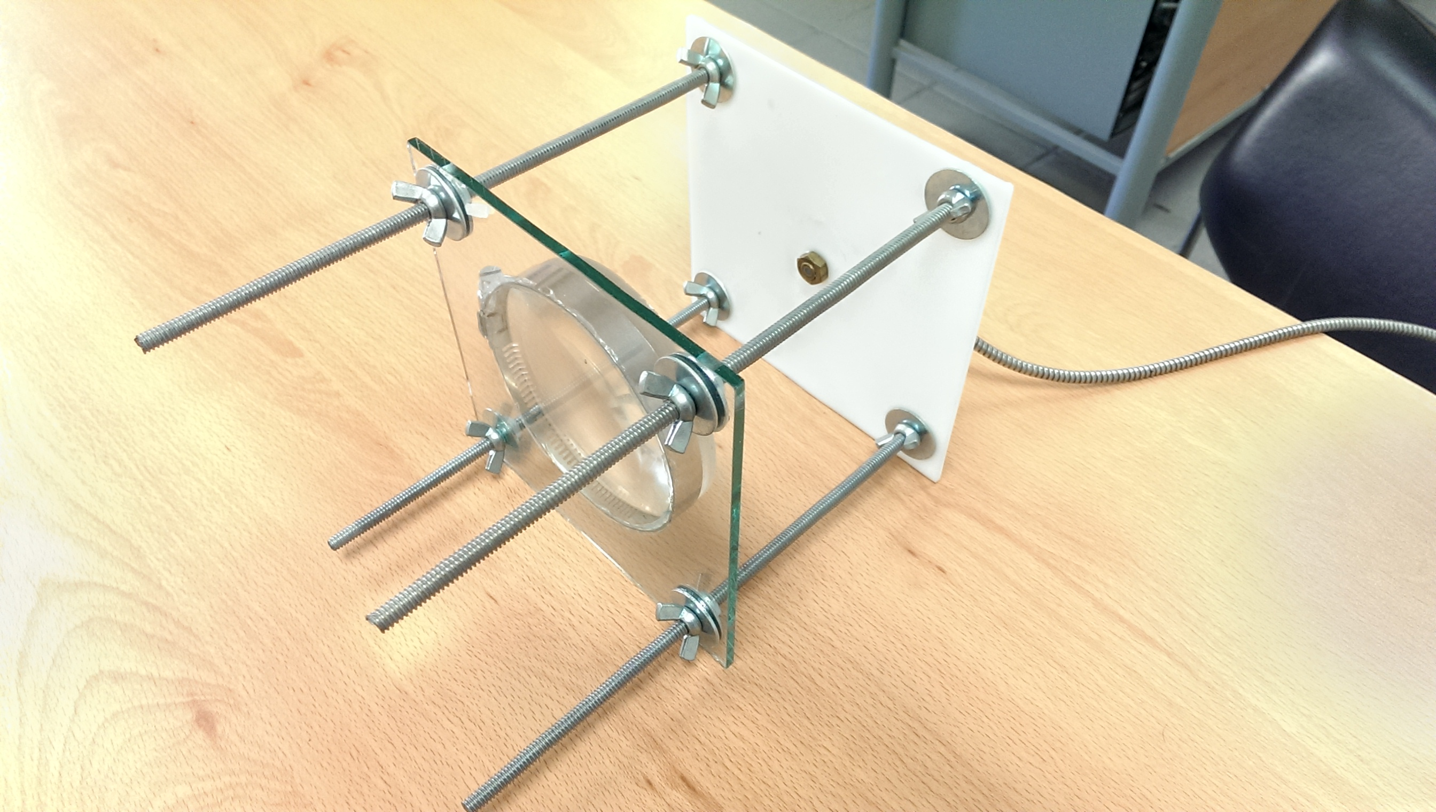
Lente de aumento en base superior
IMAGEN 11
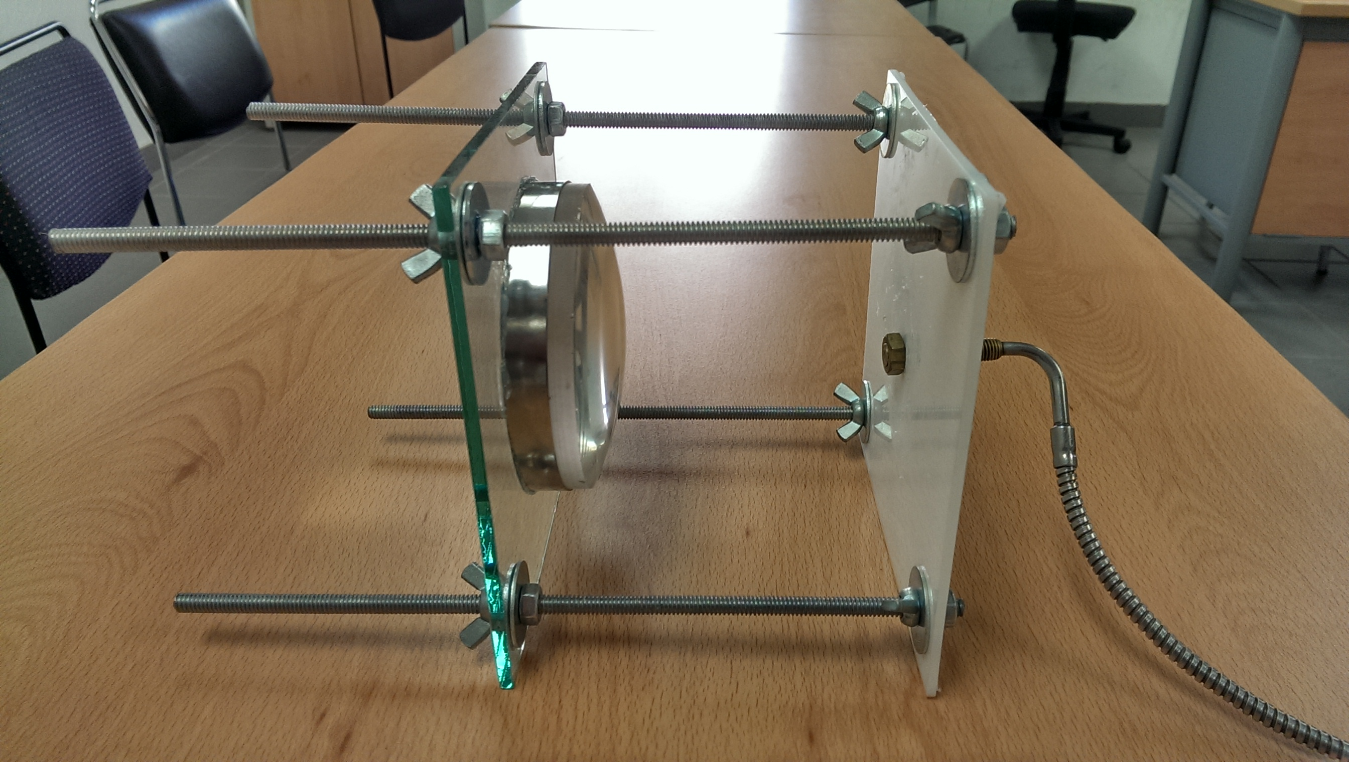
IMAGEN 12
Los diferentes diseños fueron sometidos a discusión, validación y retroalimentación por parte del Dr. Javier Avalos y M.C. César Real Díaz Martínez. Algunos problemas se encontraron en el camino. Uno de ellos fue la adaptación de la flecha del motor de pasos con el tornillo sin fin. El adaptador se hizo de aluminio (ver IMAGENES 13, 14 y 15).
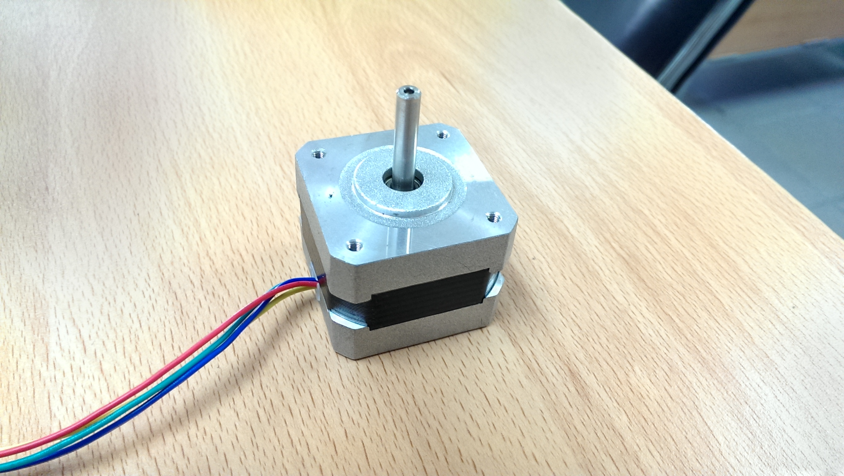
Adaptador flecha-tornillo sin fin
Rotor
IMAGEN 13
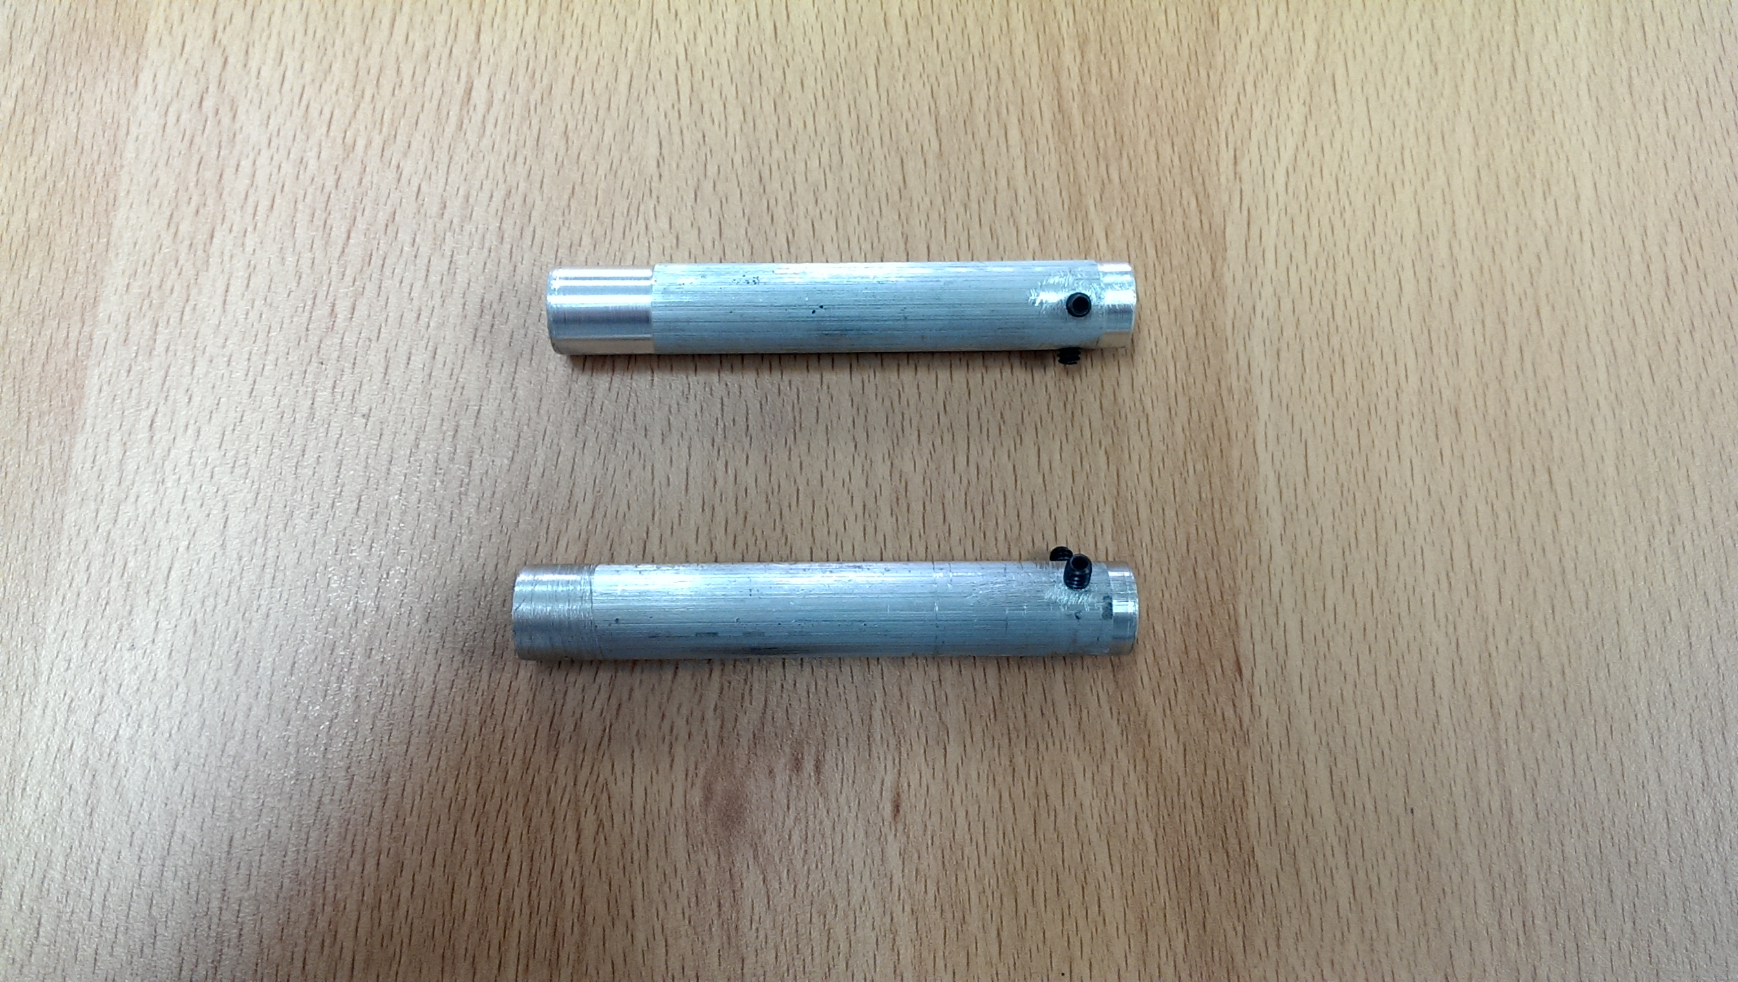
IMAGEN 14
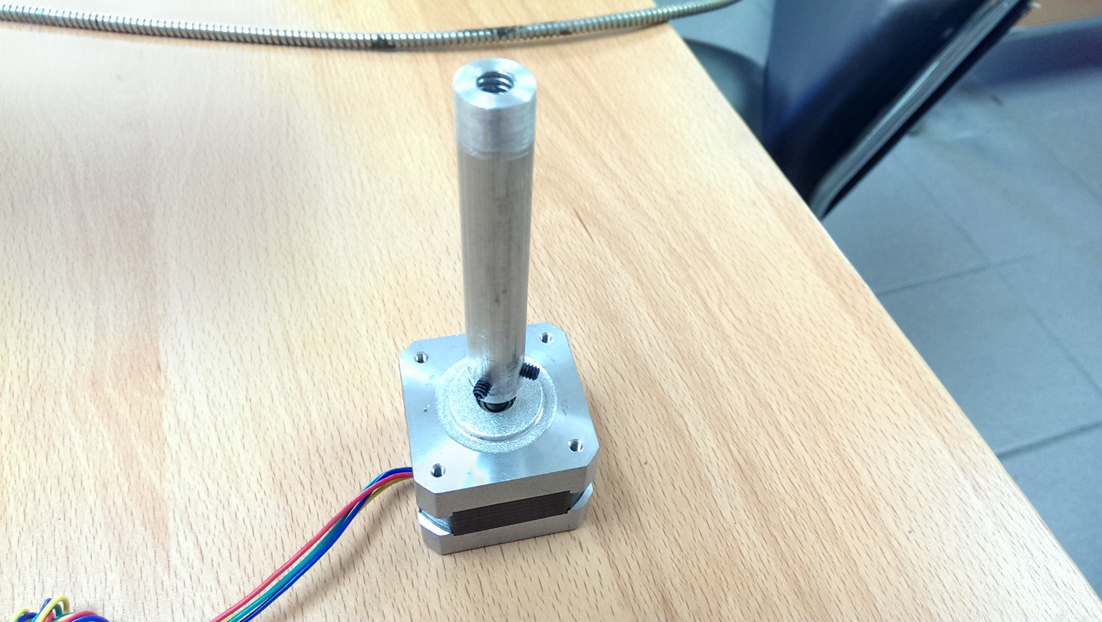
Adaptador
Rotor
IMAGEN 15
Otra problemática técnica fue el problema de los grados de libertad y giro de las uniones base-tornillo sin fin. El Dr. Avalos nos propuso una ménsula en la que atravesará el tornillo sin fin para que al mismo tiempo que el tornillo gira y la base se incline, la base no entre en contacto en algún punto con la tuerca por la que pase el tornillo. Para poder visualizar más el problema se muestra la IMAGEN 16 Y 17, a manera conceptual y real de la pieza.
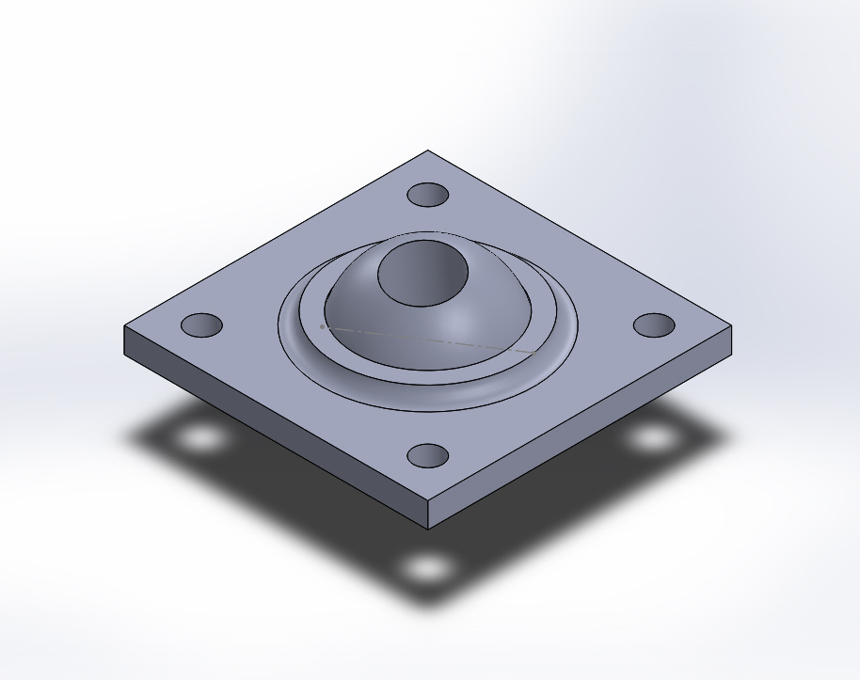
IMAGEN 16
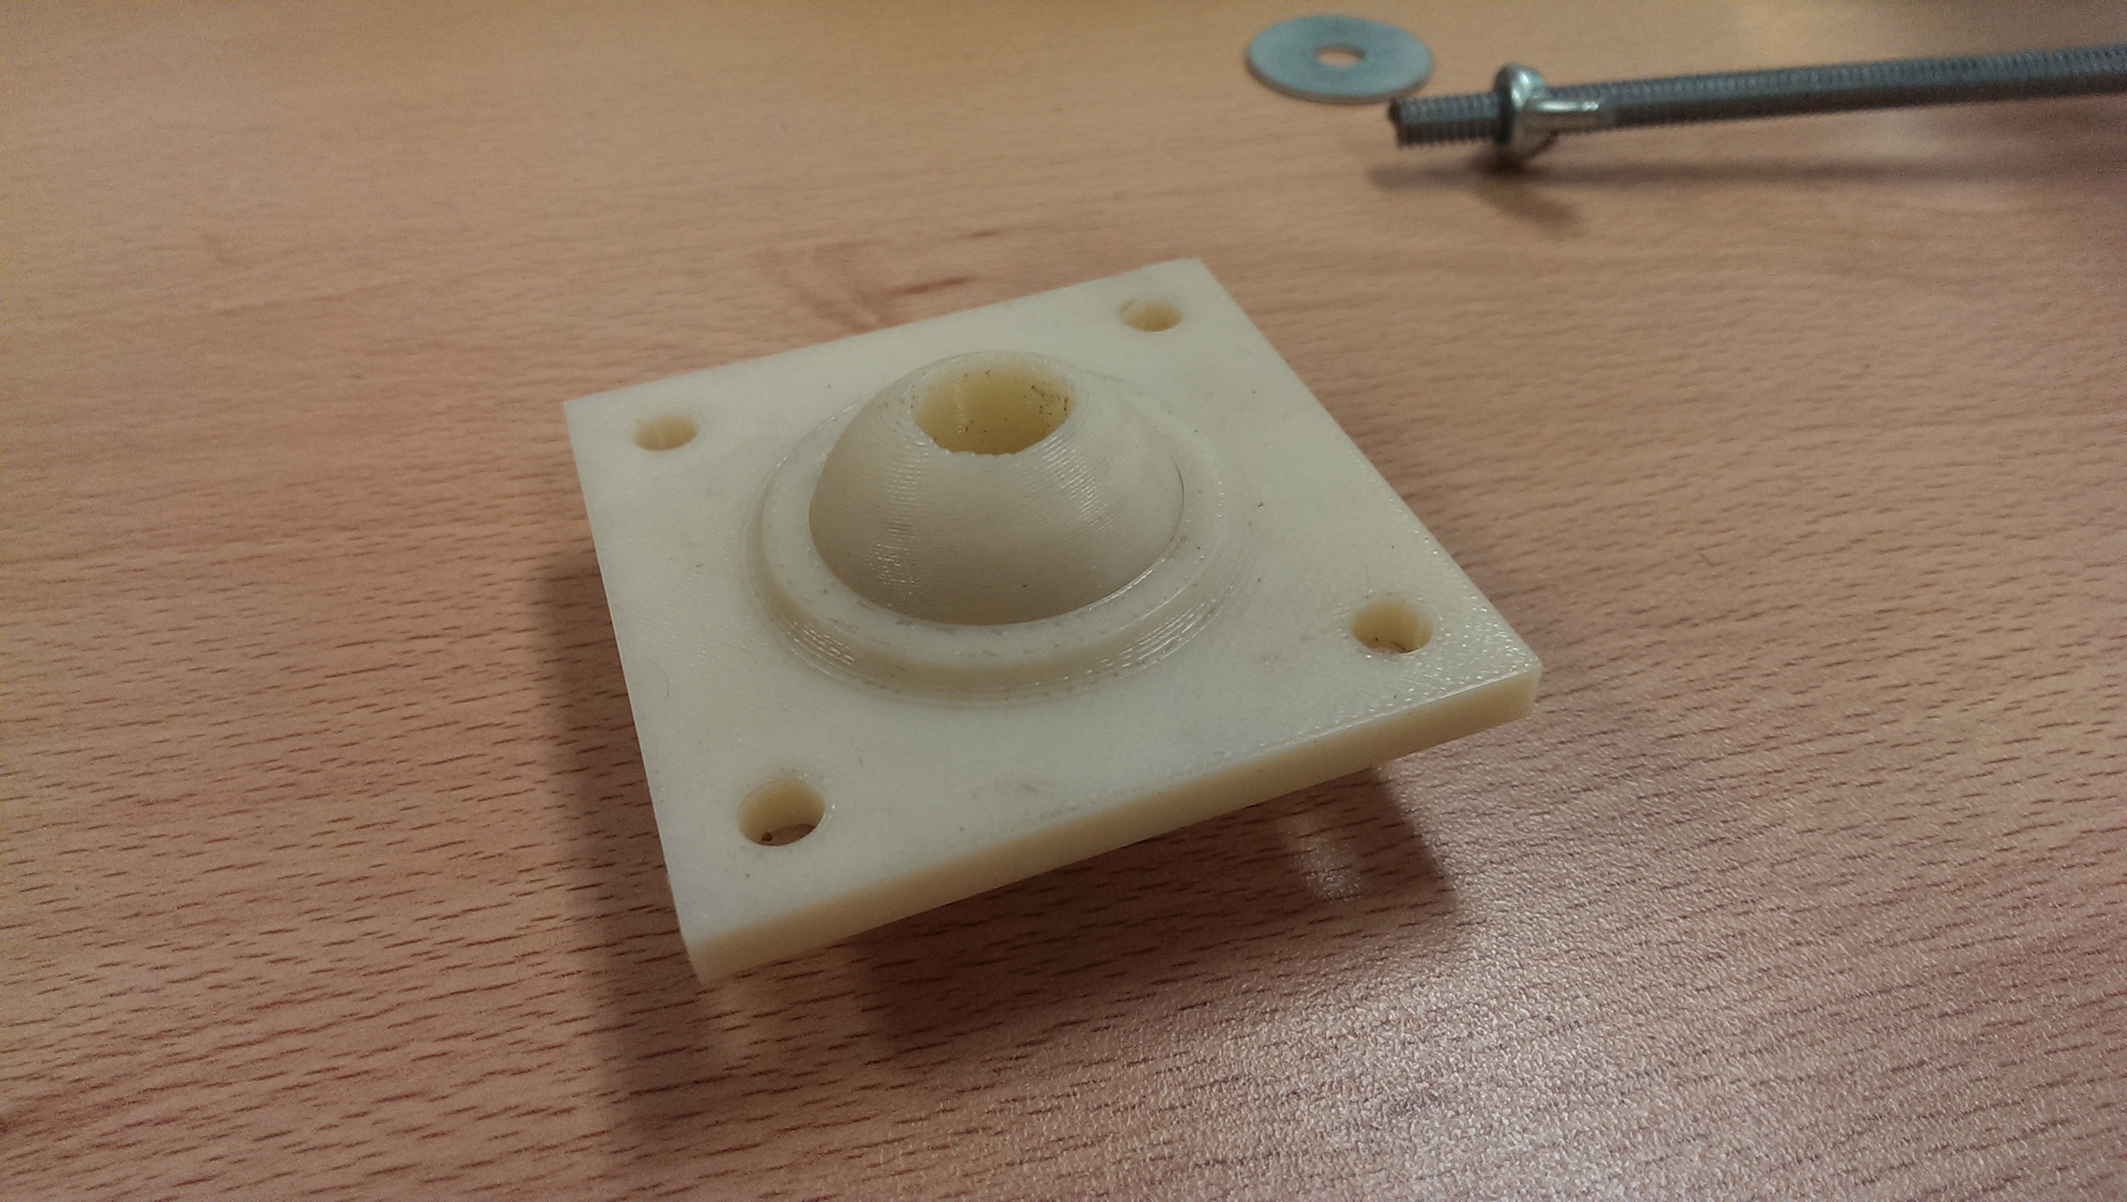
IMAGEN 17
El prototipo logrado en la segunda etapa ya se ve montado. Los obstáculos en esta etapa fueron muchos empezando por el pivote que era necesario agregar para la estabilidad del sistema completo. Se observa en la IMAGEN 18

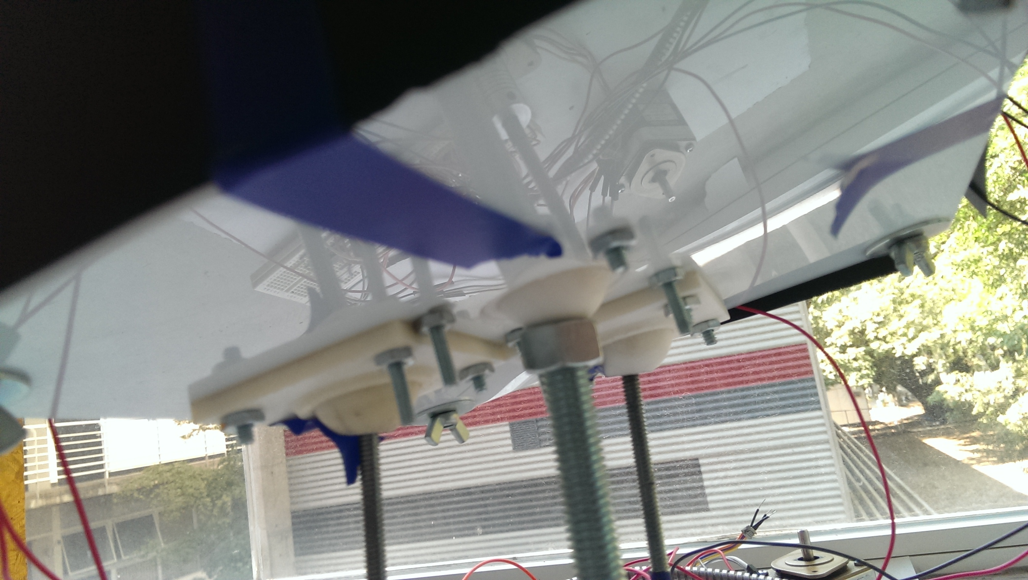
Pivote

IMAGEN 18

El sistema de seguimiento se integra de 8 Fotosensores que están localizados justo debajo y paralelos al lente de aumento. Se muestra a través del lente en la IMAGEN 19.

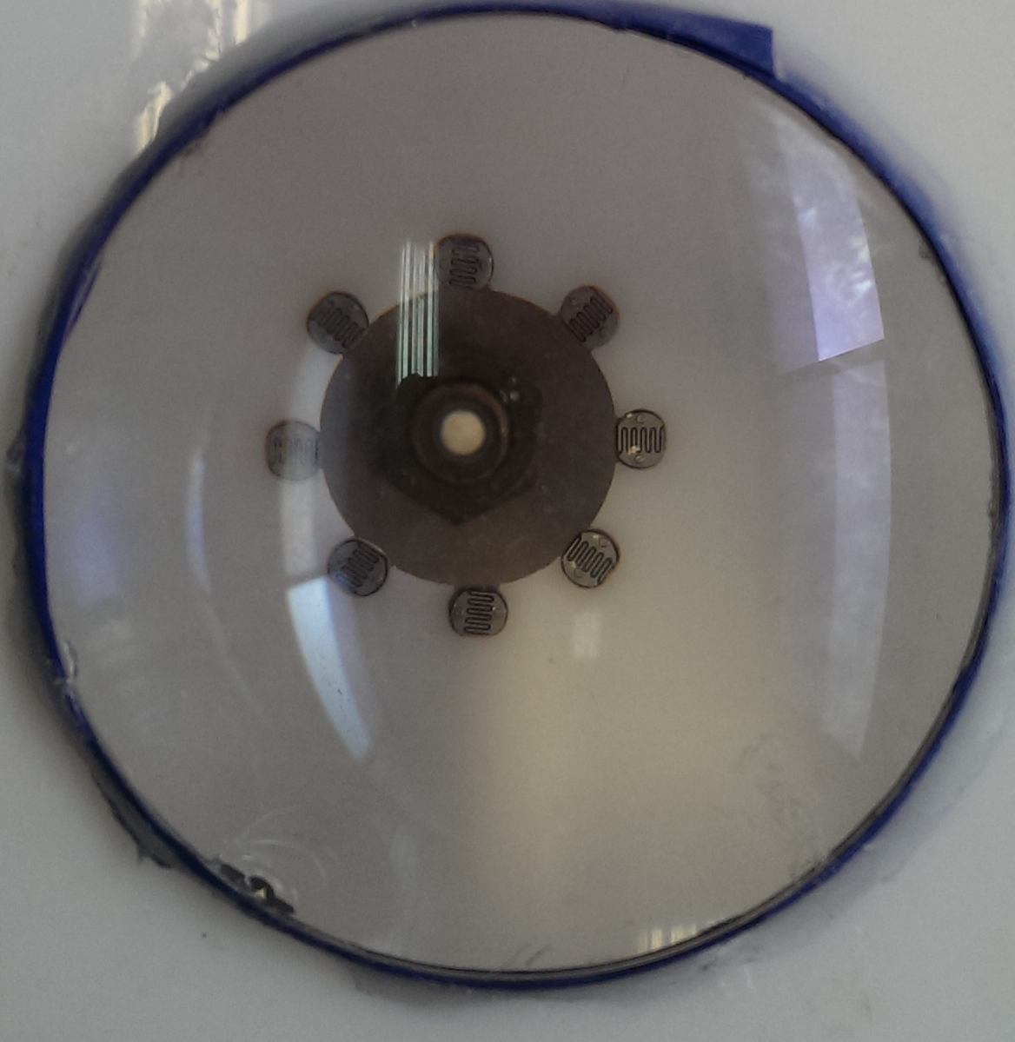
Fotosensor
IMAGEN 19

Los problemas más complejos a resolver tienen que ver con el software cargados al controlador de los motores a pasos (rotores). El sistema de control se basa en un controlador de tipo Arduino Nano que interpreta las señales analógicas de los Fotosensores como valores de intensidad de luz en un programa diseñado para controlar el Arduino con el mismo nombre. El circuito de conexión entre el controlador y los motores se encuentra instalado sobre una tarjeta proto. La tarjeta se observa en la IMAGEN 20. El código o lógica que utiliza el microcontrolador se basa en comandos condicionales que básicamente le condicionan al motor que “si n fotosensor recibe cierta luminosidad que sobresalga sobre los demás, girar x motor y y motor en un sentido horario o antihorario para lograr una inclinación deseada en la que el punto focal se concentre nuevamente sobre la fibra óptica”. Aún queda pendiente la instrucción de regresar bajo temporizador (amanecer). El código del Arduino y la implementación fueron asistidos por el estudiante de Ing. Electrónica Luis Ángel Valtierra Casillas.
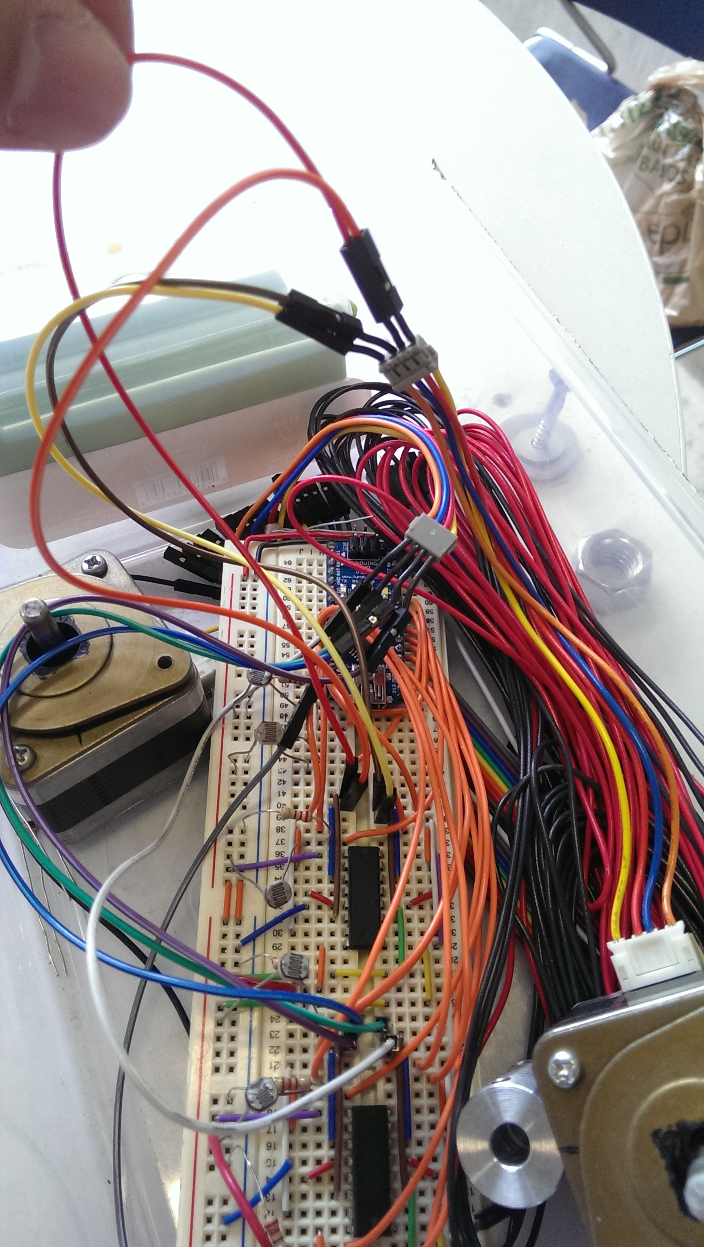
Motor a pasos
Tarjeta Proto
Arduino NANO

IMAGEN 20

El control de los motores a pasos es relativamente sencillo. A través de un voltaje que genera el fotosensor por luminosidad (entre más la luminosidad, mayor voltaje genera y viceversa) el arduino interpreta estos valores en una señal digital y a través de parámetros de intensidades se controlan los motores. Es decir, si un fotosensor llega a “sentir” cierta luminosidad, el arduino le manda un comando al motor de girar al sentido necesario para corregir la dirección del dispositivo.

En cuanto al sistema de seguimiento, la problemática principal fue como lograr que los motores a pasos supieran dónde se encontraba el punto focal. Para esto se propusieron varias ideas, pero la que funcionó de mejor manera fue la poner otra plataforma/superficie entre el lente de aumento y la entrada de fibra óptica. El principio se explica de manera sencilla en la siguiente IMAGEN 21.

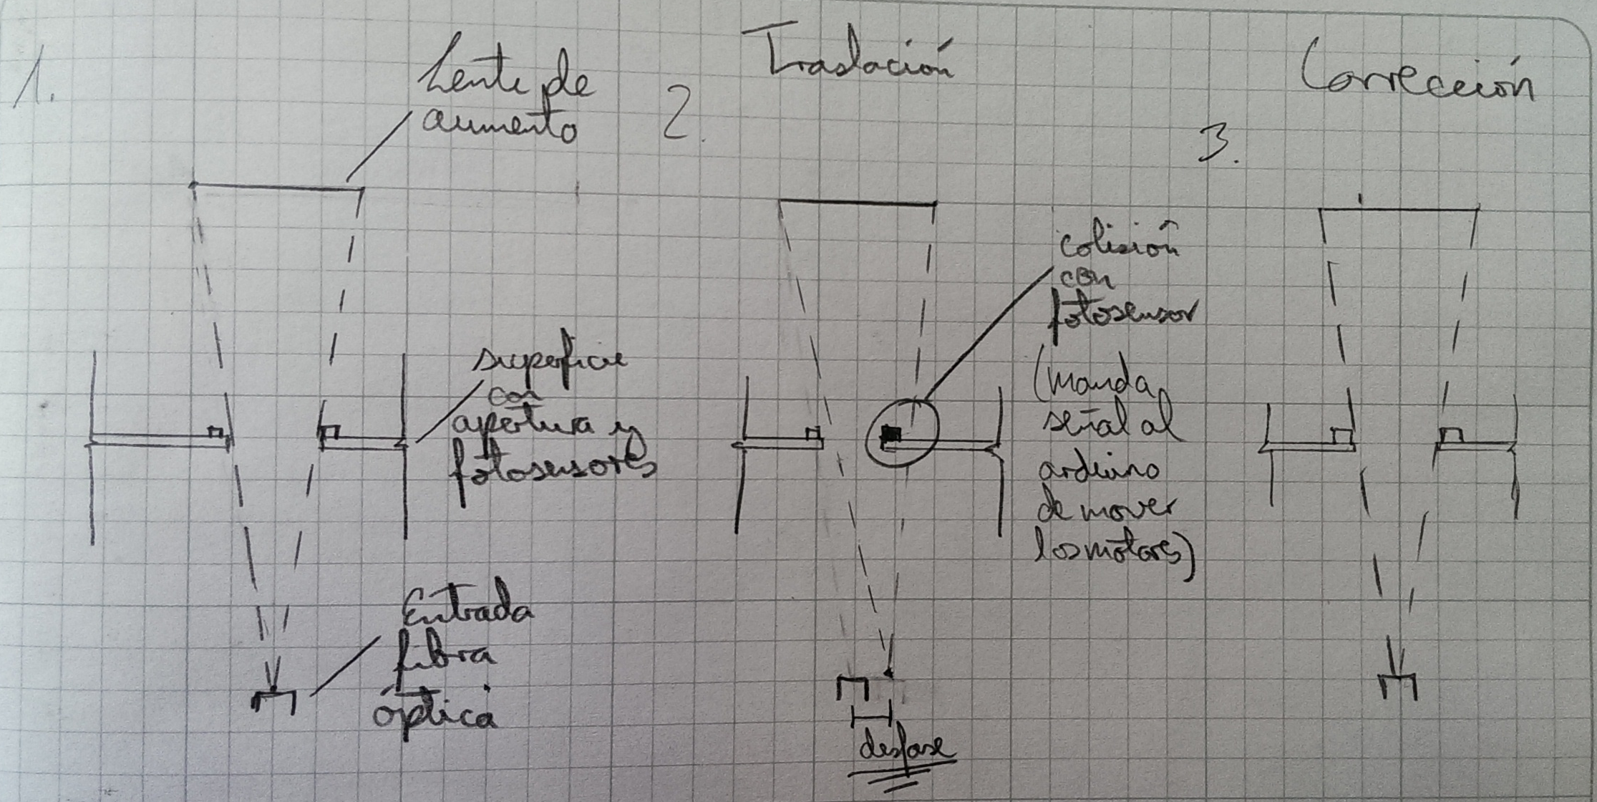

IMAGEN 21

Para poder concebir la apertura e instalar con precisión los fotosensores alrededor de la misma, se propuso un corte de acrílico que funciona paralelamente al plano del lente de aumento, como se puede observar en la IMAGEN 22.

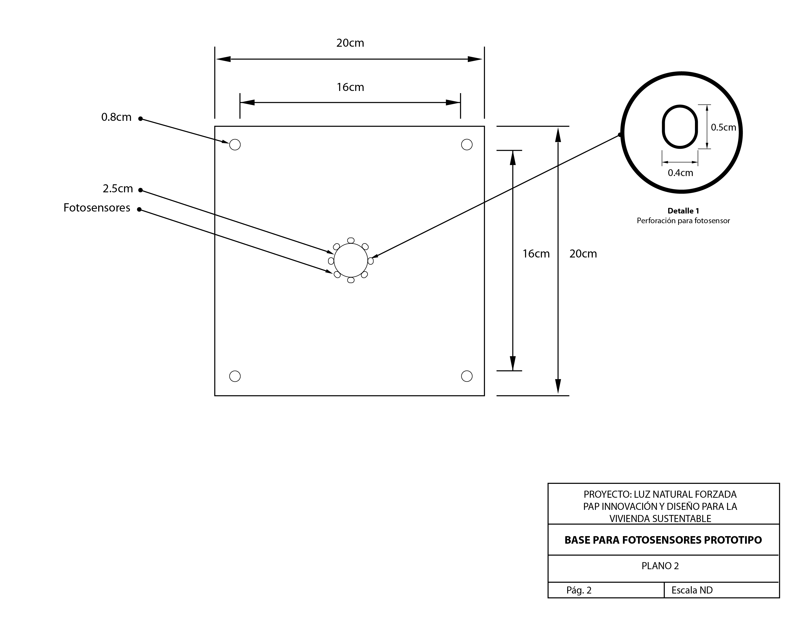
IMAGEN 22

La fibra óptica solo se instaló apoyándose en una placa que va de forma diagonal al plano de planta.

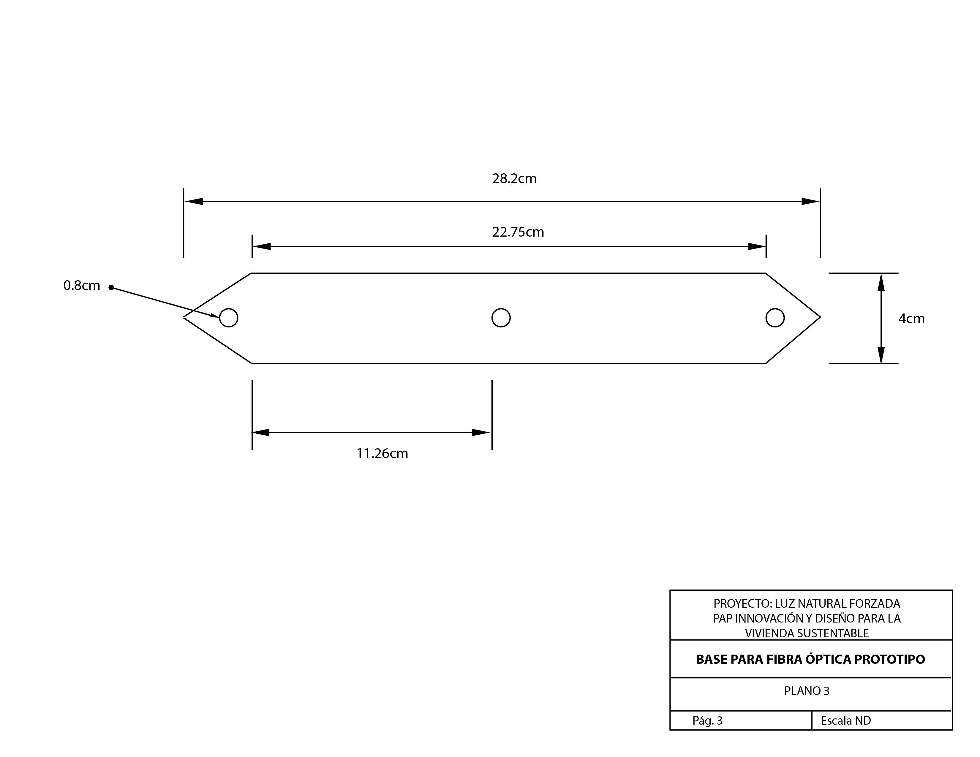

IMAGEN 23

El sistema completo y montado se observa en la IMAGEN 24.

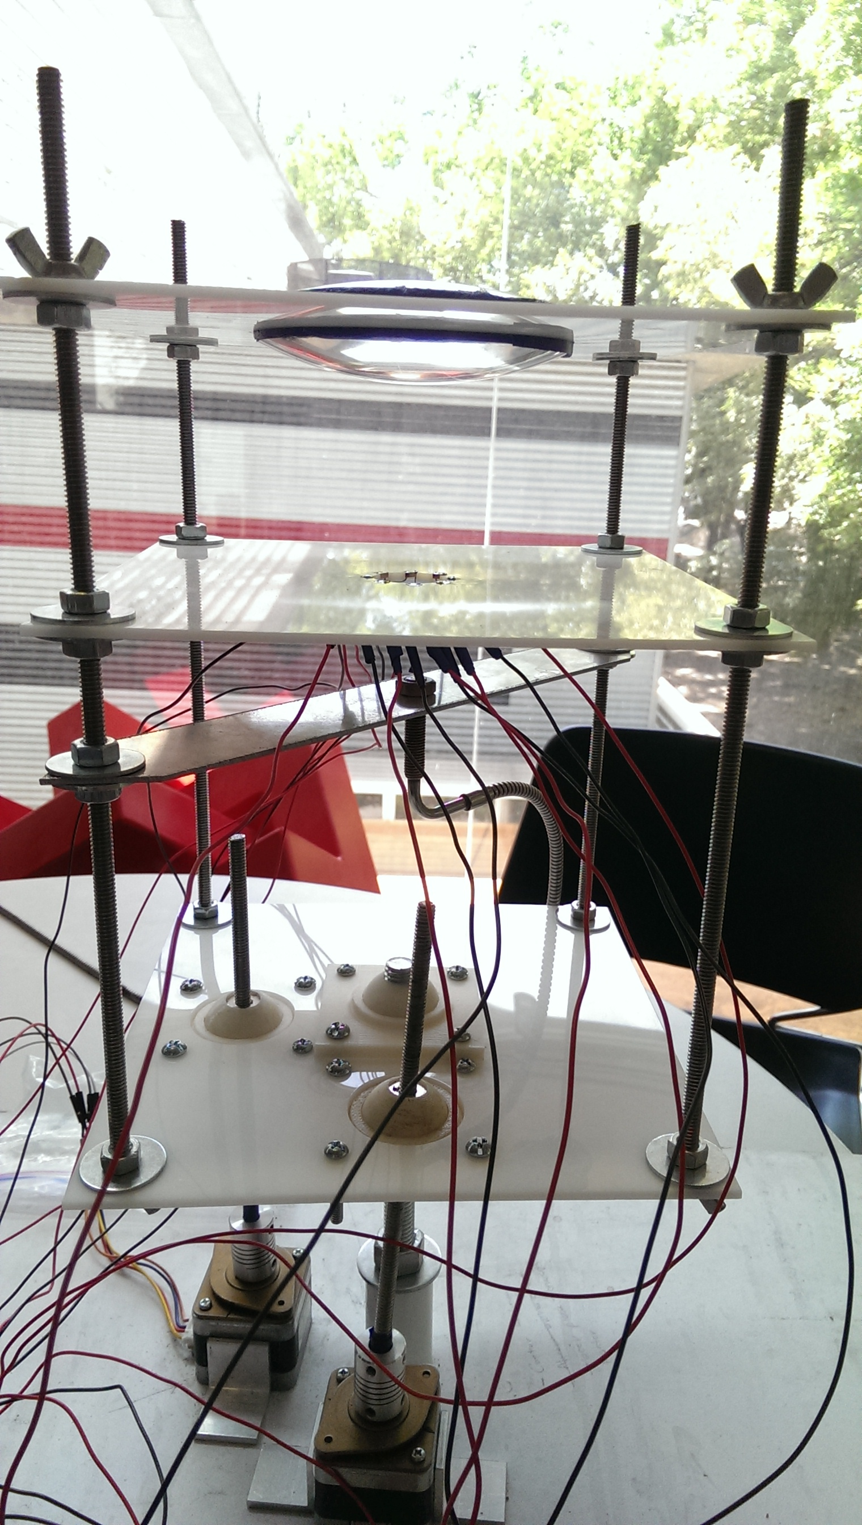
Lente de aumento
Fotosensores
Fibra Óptica
Pivote
Articulación-tornillo sin fin

IMAGEN 24

Posteriormente se hizo un arreglo del cableado para que pueda ser cubierto para la presentación, como se muestra en la IMAGEN 25.
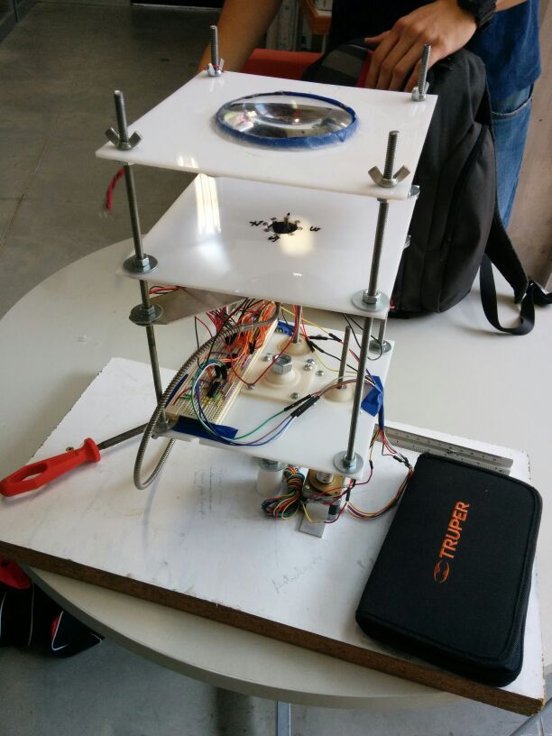

IMAGEN 25

Al lograr poder hacer funcionar el dispositivo decidimos proponer un nombre para el mismo. Lo llamamos “Ethelius 1.0” que viene de la combinación de las palabras Ether o del latín æthēr que significa 'cielo, firmamento' y de Helius (o Helios) que en la mitología griega es la personificación del Sol.

3.1.1 FUNCIONALIDAD

El dispositivo de luz natural forzada trabaja bastante bien. Algunas limitaciones surgieron con los componentes ya que estos no están hechos para tanta demanda de voltaje (la que necesitan los motores para dar un torque suficiente al dispositivo para moverse), lo que significa que puede llegar a fundirse. Para esto simplemente sería la tarea de optimizar el circuito, pero dado que la tarjeta prototipo no está diseñada para estar en el producto final, no causa problema alguno para la continuación del proyecto.

Por otro lado, el ángulo de “ataque” o crítico del dispositivo tiene problemas ya que, como solo se le puede distribuir cierta cantidad de potencia a los motores, el peso del dispositivo es muy grande a medida que se va inclinando más. Como anteriormente se mencionó, estos problemas son fáciles de resolver, pero hay que tomarlos en cuenta para la versión 2.0 del proyecto. Este dispositivo creado podría ser la versión 1.0 del proyecto.

Desde el punto de vista de la demanda energética, como en el primer apartado se explicó, los movimientos del Ethelius son muy lentos, por lo tanto su demanda eléctrica es muy pequeña durante el transcurso del día lo que lo hace una propuesta atractiva desde el punto de retorno de inversión. (El dispositivo de prueba se creó con tan solo alrededor de $2,500.00 m.n.)

No obstante se propone un nuevo dispositivo en caso de que el problema con los ángulos de ataque no pueda ser resuelto posteriormente. El modelo sería el “Ethelius 2.0” que básicamente es el mismo funcionamiento y principio pero tiene dos ángulos de giro libre y varios lentes de aumento para varios núcleos de fibra óptica. Se puede tener una mejor comprensión del sistema en las IMAGENES 26-30.

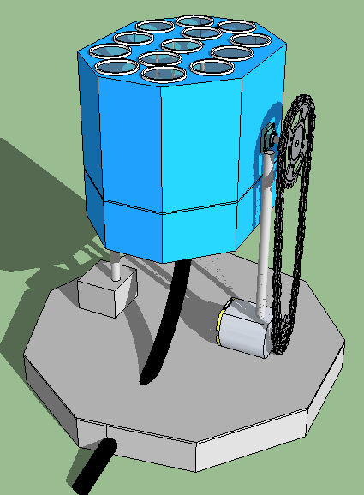
Giro en plano vertical
IMAGEN 26

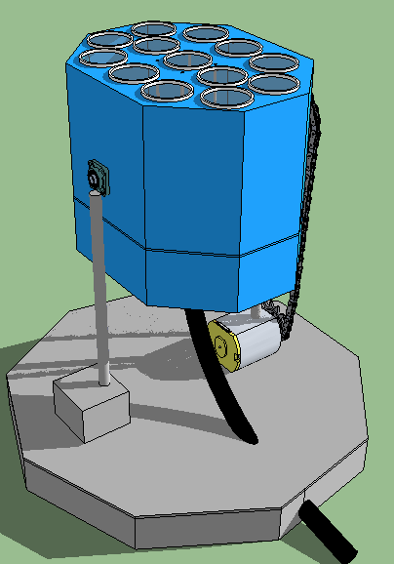
IMAGEN 27

Lente de aumento
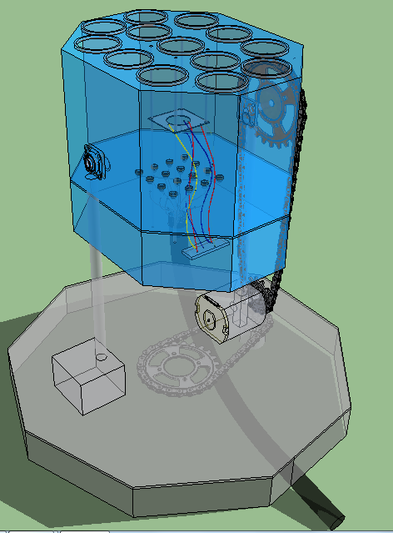
Giro en plano horizontal
Fibra Óptica
Fotosensores

IMAGEN 28

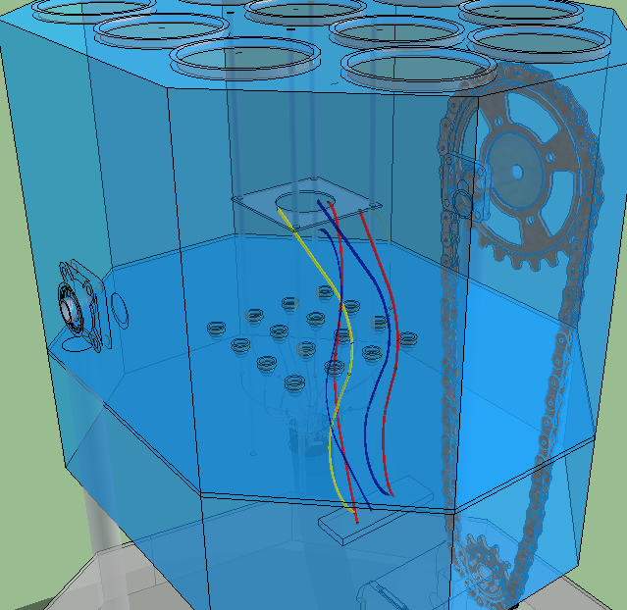
Circuito
Lente de aumento
Fotosensores
Fibra Óptica

IMAGEN 29

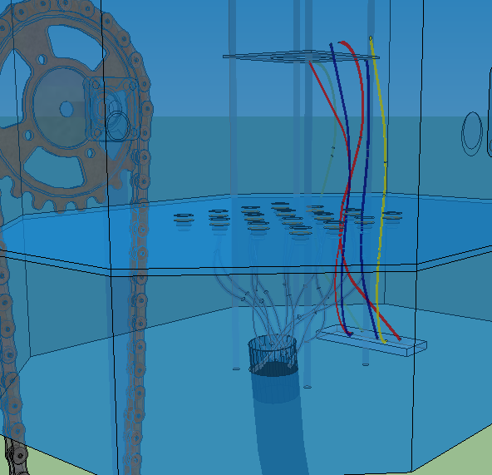

IMAGEN 30

3.2 PROTOTIPO DE HIDROPONÍA PARA INTERIORES

De igual manera que el prototipo de Luz Natural Forzada, el sistema hidropónico se trabajo a lo largo de dos semestres, en los cuales se realizó mucha investigación sobre cultivos y diseños para la optimización de esta actividad.

Los resultados a los que se llegaron el primer semestre fueron los siguientes:
Después de una búsqueda intensiva de diferentes opciones encontramos una eficiente en términos de espacio y mantenimiento, incluyendo un ciclo semi-abierto dentro de las viviendas y la posibilidad de reciclar desperdicios orgánicos. Este sistema es la vermiponia. Es decir, un sistema que integra la lombricultura y la hidroponía. Funciona con los desechos orgánicos que se producen dentro de la vivienda. Así, las lombrices convierten los deshechos en humus y producen un lixiviado que es alto en nutrientes: los necesarios para que una planta se desarrolle y se nutra correctamente.
Una vez establecido esto, debió elegirse el sustrato para mantener las raíces de las plantas siempre húmedas y sostenerlas. En hidroponía los más utilizados son el algodón, fibras naturales, aserrín, o una mezcla de grava y arena. Por recomendación del profesor en jardinería y paisajismo en ITESO y licenciado en agronomía por la Universidad de Guadalajara, el Lic. Sergio Nuño Cuevas, decidimos incluir al agrogel, por su estética y por los beneficios para la planta. Entre ellos pueden destacarse los siguientes:
- Incrementa en un 25% la capacidad germinativa de la semilla.
- Mayor desarrollo del vegetativo del cultivo
- Reducción de mermas en granos y semillas
- Abastecimiento de los nutrientes
- Nitrificación del suelo
- Reducción de clorosis por falta de hierro
- Reducción del uso de pesticidas (herbicidas y fungicidas)
Absorbe fertilizantes solubles y los libera paulatinamente
- Absorción osmótica de nutrientes y de agua por las plantas
Incremento del rendimiento en la cosecha (de 25 a 40%, dependiendo del tipo de cultivo).
A principios del semestre se buscaba tener dos opciones de sistemas hidropónicos, uno con mayor eficiencia productiva, basado en funcionalidad y otro cuya estética predominara ante su productividad, esto por el hecho de tenerlo dentro de tu casa con motivo de decoración.

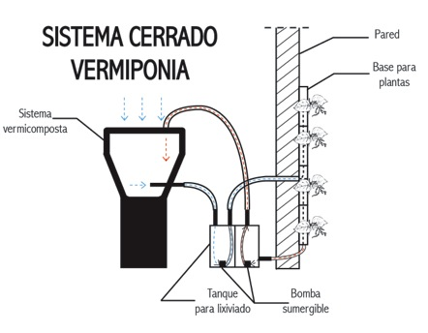
IMAGEN 31
En la IMAGEN 31 se muestra el sistema funcional el cual es semi-abierto el cual aprovecha los desperdicios orgánicos, y donde el lixiviado y agua se distribuyen por medio de mangueras y el uso de bombas sumergibles. Cuando las raíces se hidratan completamente el líquido sobrante regresa al tanque para volver a ser aprovechado en el sistema de vermi composta.
Basándonos en las investigaciones del semestre pasado se realizó un experimento con semillas de calabacín con el fin de probar este sistema, el experimento arrojo varios aspectos interesantes, pero sobre todo gracias a éste nos percatamos que utilizar agro gel como sustrato no es lo más indicado ya que durante el experimento la semilla se pudrió por la gran capacidad de absorción del agro gel el cual siempre mantenía húmeda la semilla, además de que por ser partículas que se mantienen muy juntas no dejaba que se aireara la semilla por lo que resultó en su muerte.
Ya con los resultados en mano, investigamos cual otro material era el mejor para utilizarlo de sustrato. Nuestra segunda opción brindada fue la viruta de madera la cual aunque es muy absorbente por sus partículas separadas permite la entrada de aire para que la semilla pueda crecer correctamente y no se pudra.
El diseño presentado el semestre pasado fue tomado como premisa para de ahí mejor aún más las propuestas. Como ya se mencionó se presentaron dos propuestas hidropónicas, la funcional y estética, analizando las propuestas nos dimos cuenta de que no eran realmente necesarias dos propuestas ya que una podría incluír la eficiencia productiva y la estética al mismo tiempo para que pueda ser parte del hogar común.
Se realizó un prototipo a forma de comprobar su funcionalidad y sistema, éste consta de tubos de PVC a manera de soporte, un recipiente plástico para contener el lixiviado, una bomba sumergible para poder mandar el líquido a lo largo del sistema, manguera plástica para trasportar el líquido, un semillero de hielo seco, una charola de aluminio para mantener el líquido cerca de la semilla y que crezca correctamente.
3.2.1 FUNCIONALIDAD
A continuación se presenta el funcionamiento del prototipo de hidroponía:
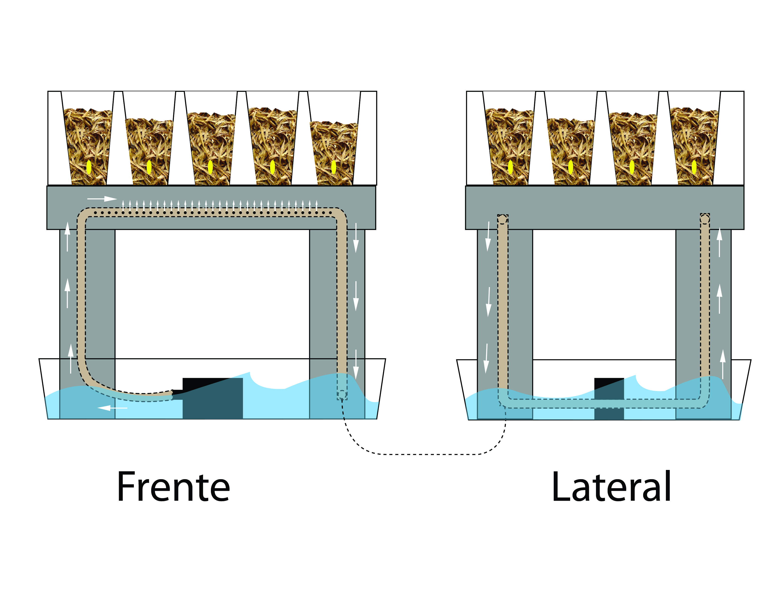
Después de la decisión de hacer solo una propuesta con la doble función, llegamos a la siguiente propuesta definida en las IMÁGENES 32-38.
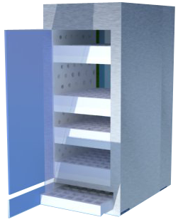
IMAGEN 32
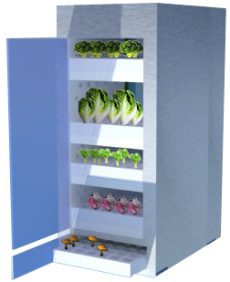

IMAGEN 33
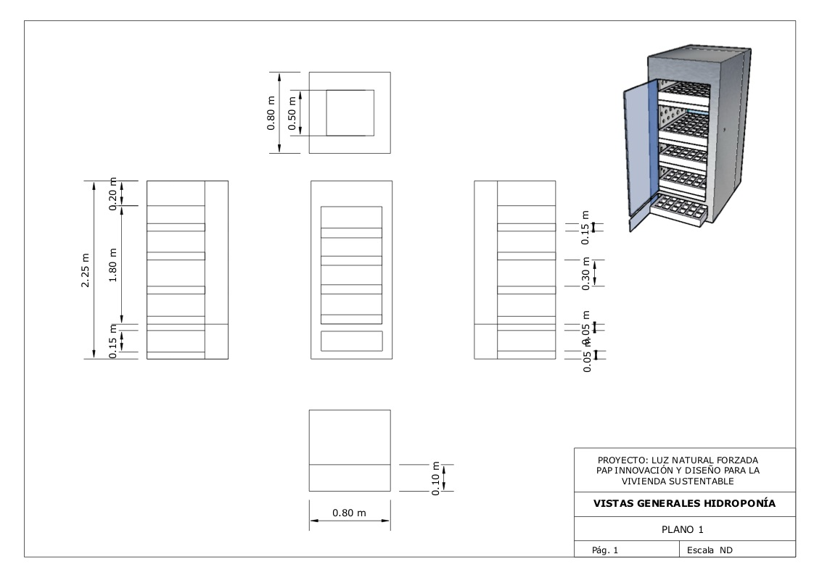
IMAGEN 34
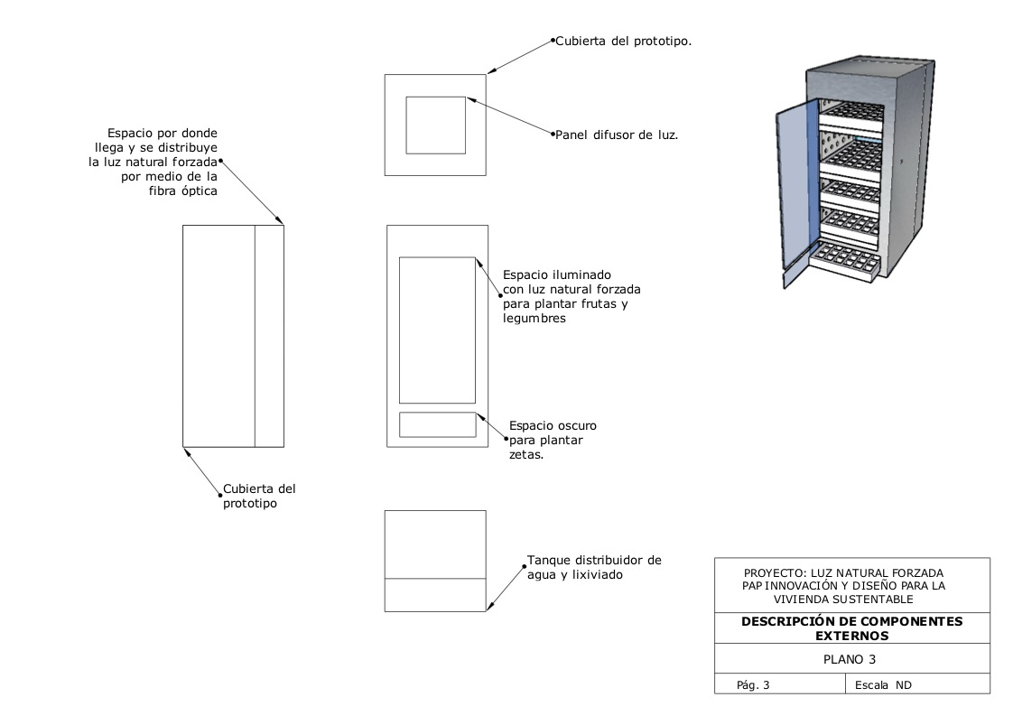
IMAGEN 35

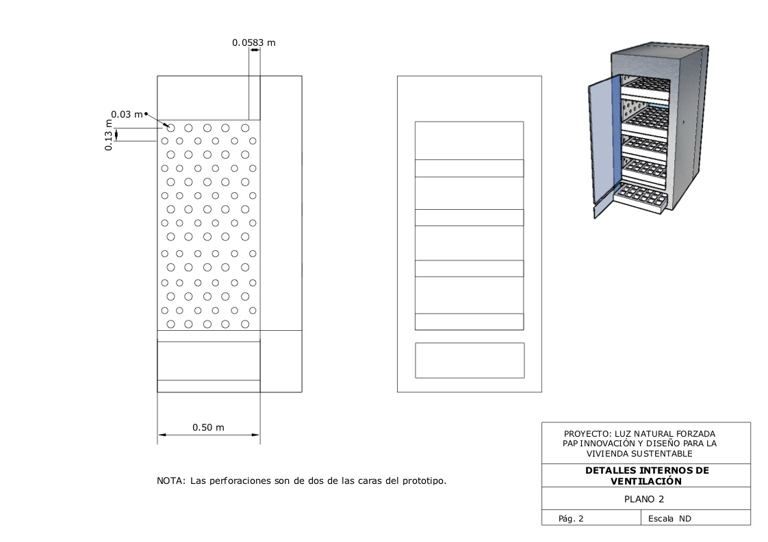
IMAGEN 36
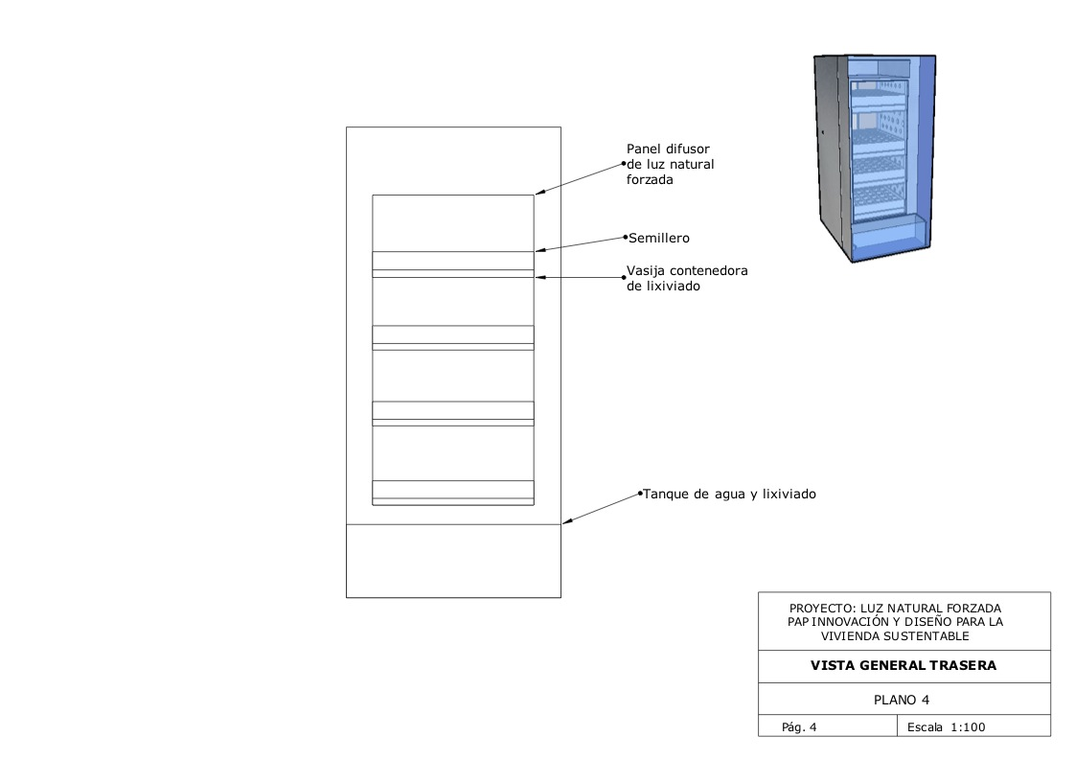
IMAGEN 37
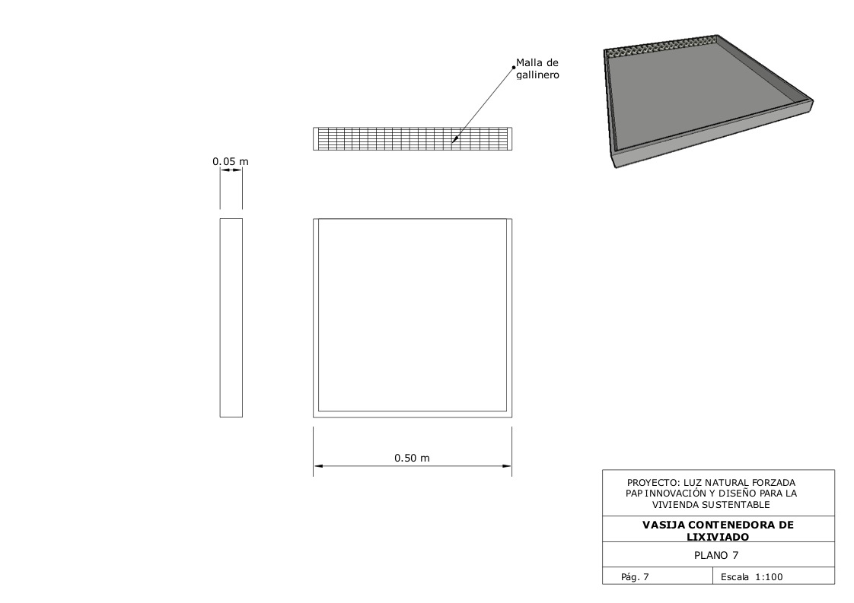
IMAGEN 38

Este sistema funciona muy similar a la opción presentada el semestre pasado, consta de una especie de refrigerador en la cual se encuentran dos charolas encimadas una con la semilla y aserrín y la otra con el líquido lixiviado que se transporta desde la parte trasera en un tanque por medio de una bomba sumergible la cual por medio de mangueras sube hasta la charola con lixiviado, estas charolas se repiten 5 veces, dejando la última para sembrar zetas. Este funcionamiento se muestra en la IMAGEN 39.
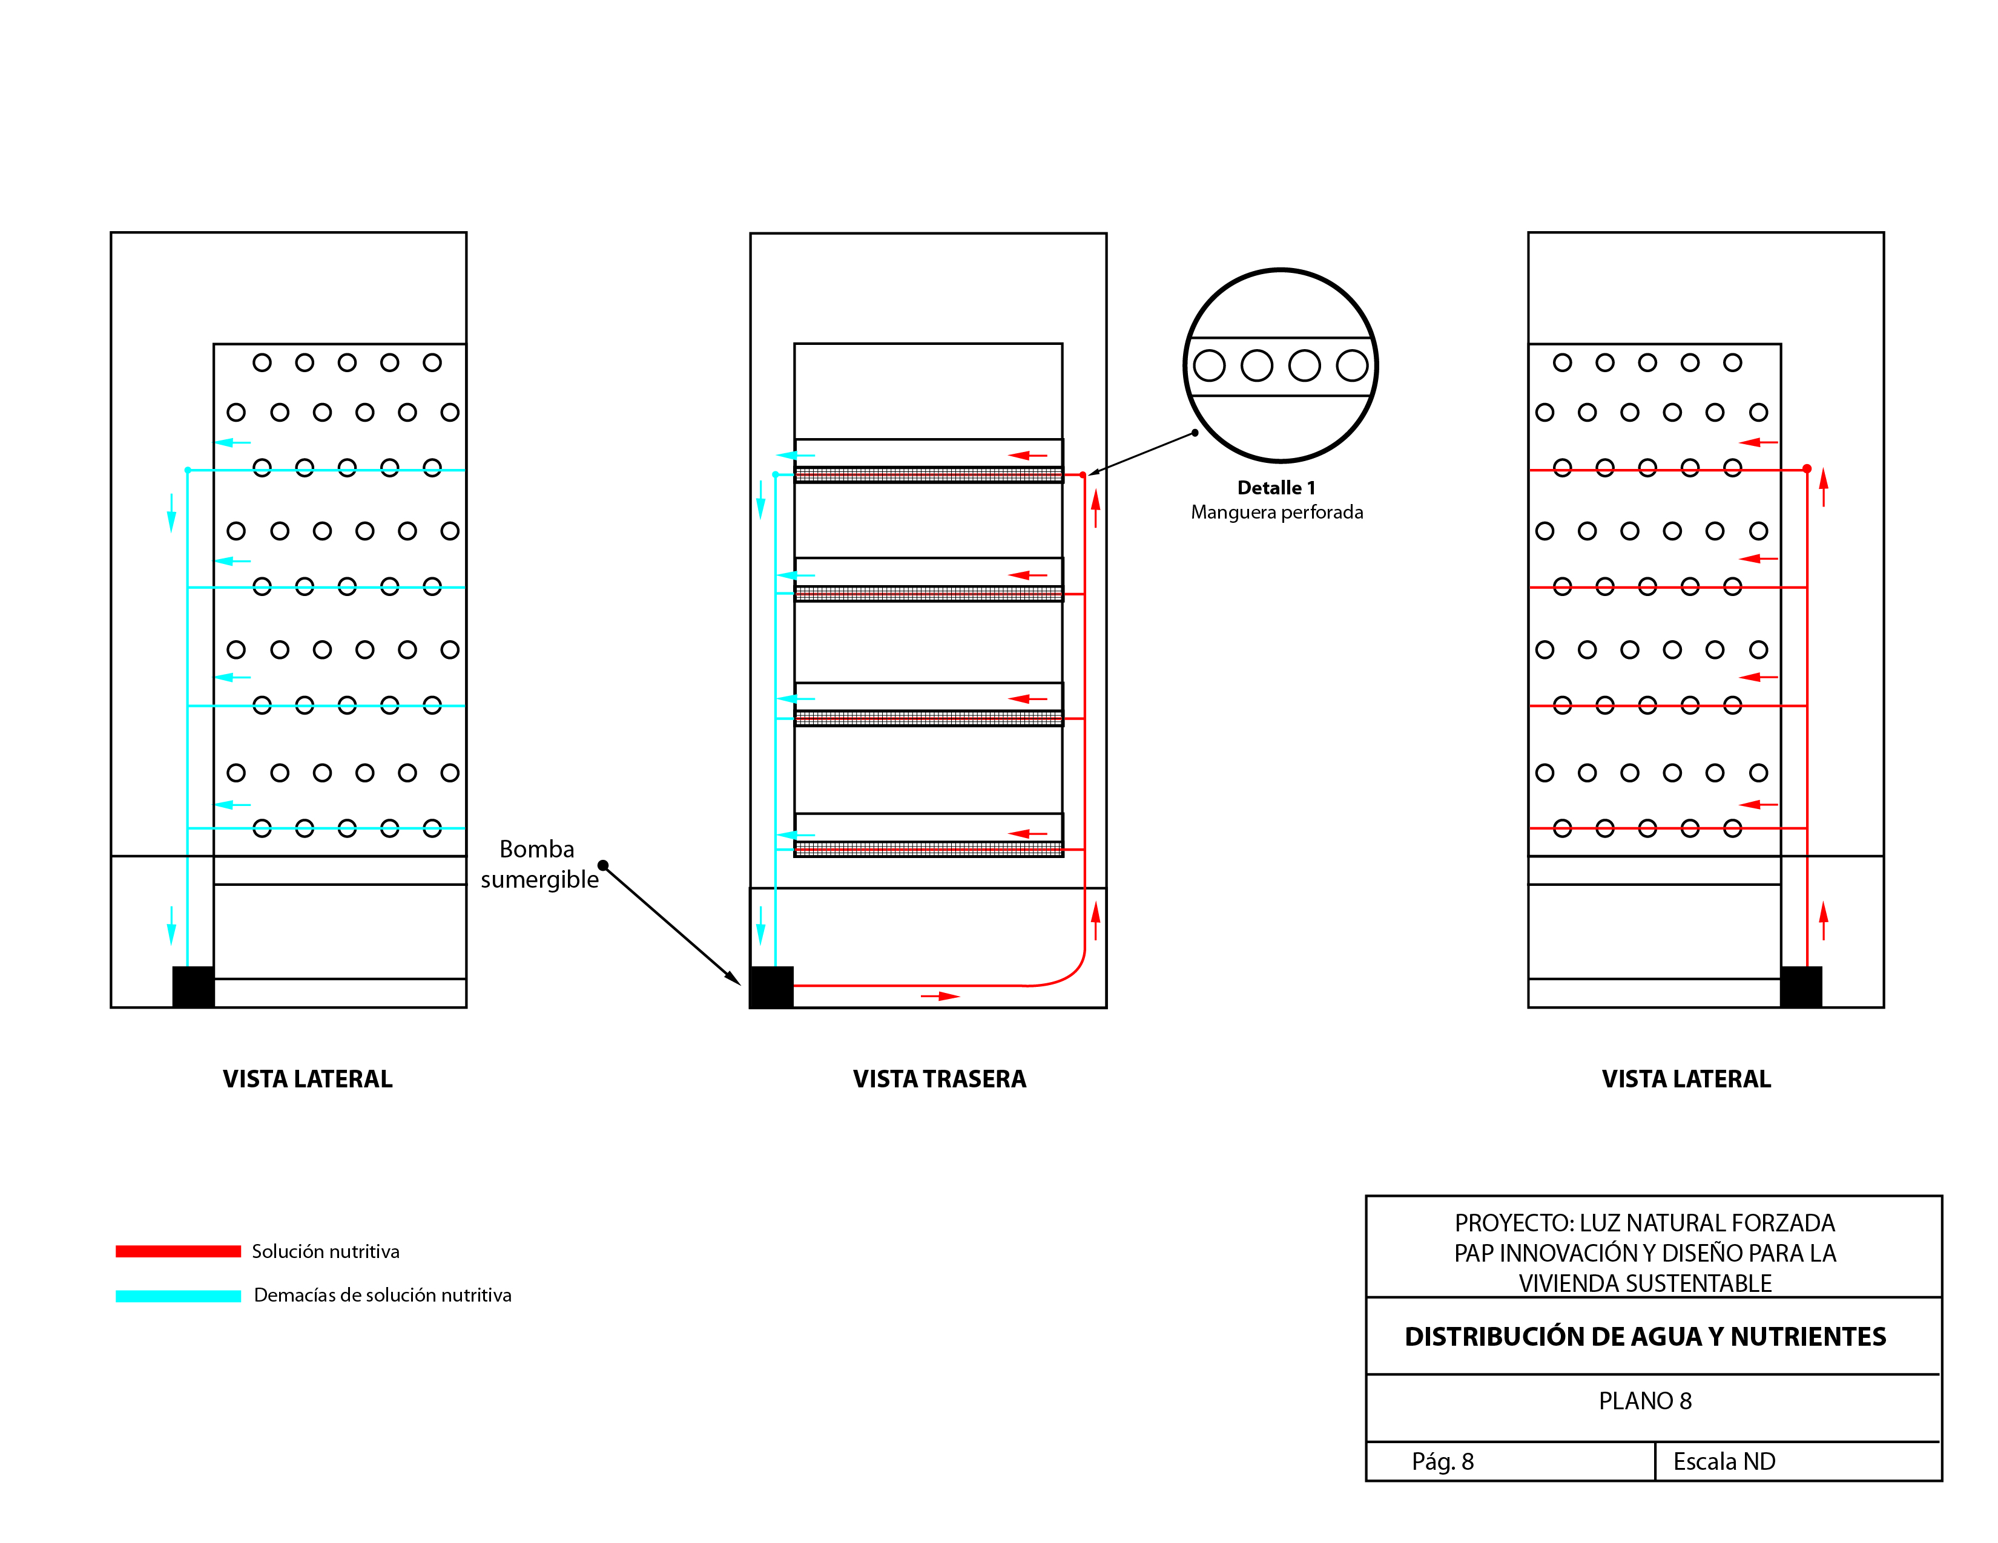
IMAGEN 39

Para que la planta o semilla según sea el caso, reciba la cantidad de iluminación necesaria para realizar su fotosíntesis, se complementará con el prototipo de iluminación natural forzada, el cual pasa la luz por medio de fibra óptica iluminando así las plantas, ya que los cables de fibra saldrían de algunos de los agujeros que hay en las paredes laterales del sistema, este proceso se muestra en la IMAGEN 40.

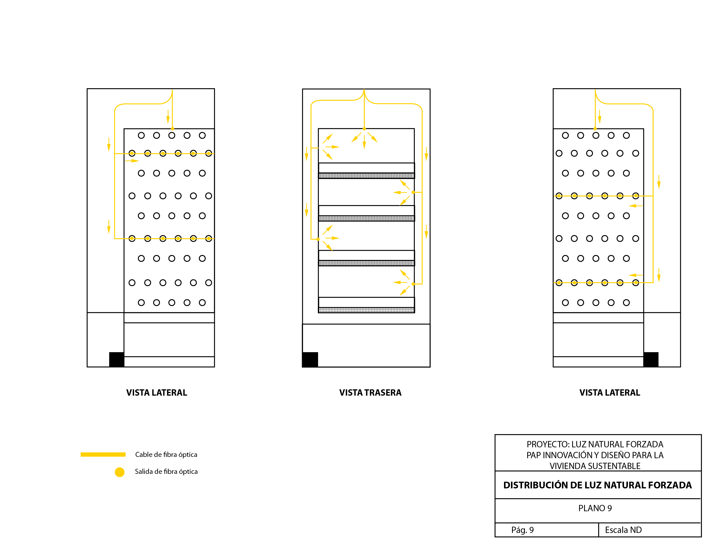
IMAGEN 40

Se plantea utilizar este tipo de sistemas para lugares específicos que cuenten con el espacio necesario para colocarlo y poder recolectar los frutos sin maltratarlos.
Por lo que a continuación presentamos unas de las opciones en la que se plantea colocarlos.

- En la cocina; ya que es un sistema que abastece alimentos, para su cercanía al prepararlos y para utilizar los frutos frescos.

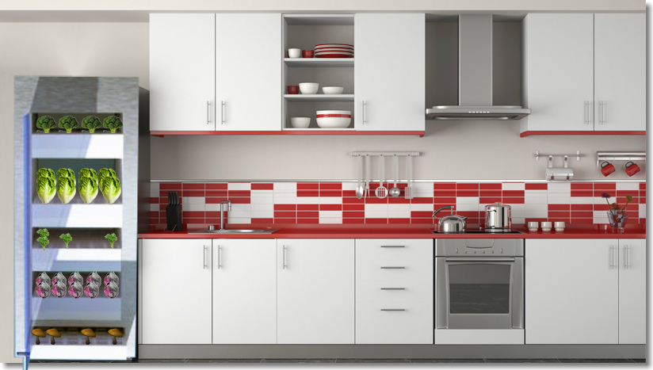

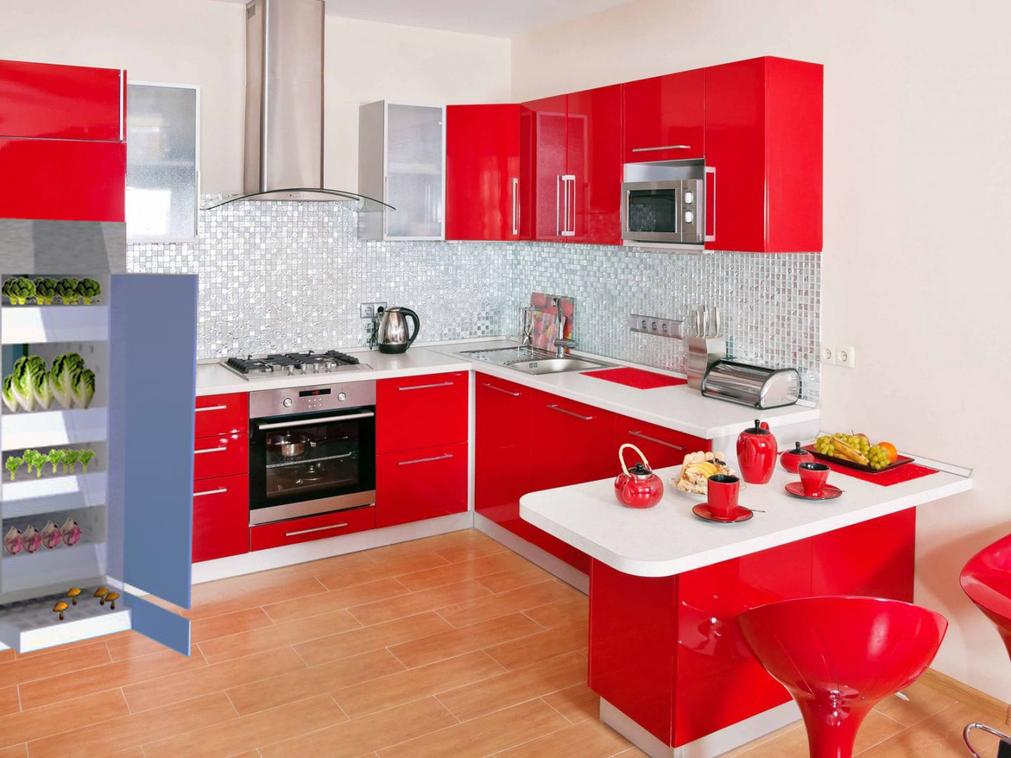

- Debajo de las escaleras; es una de las áreas más desaprovechadas y que no cuentan con suficiente iluminación, además de que el sistema hidropónico es estético y agradable a la vista.

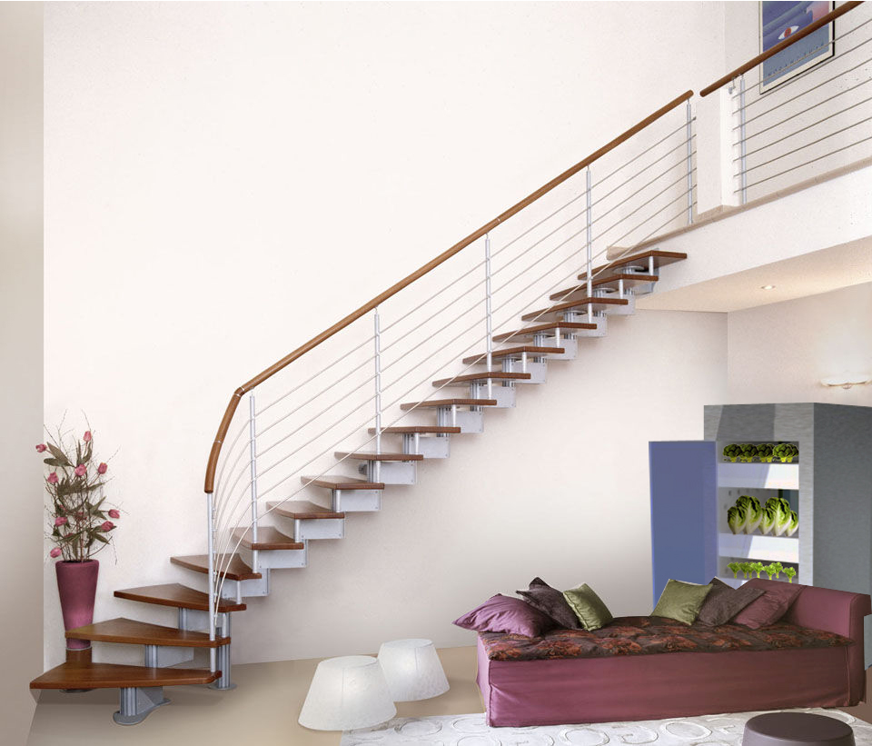

- En el cuarto de servicio; ya es una de las áreas que hay más espacio dentro de una casa, y en muchas ocasiones se deja con poca iluminación ya que muchas veces tienen otro espacio para secar la ropa.

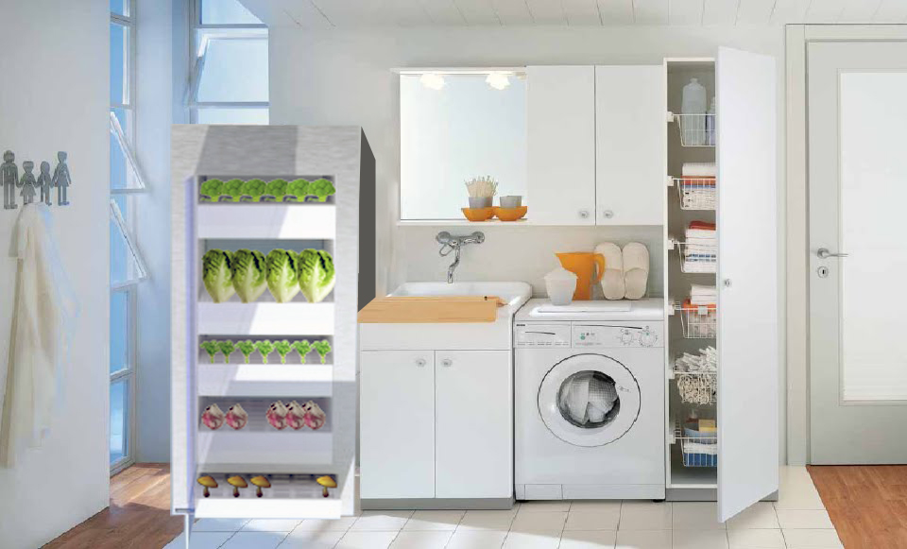

3.3 Segundo Prototipo Luz Natural Forzada

El segundo prototipo de luz natural forzada tiene el objetivo de eliminar limitaciones respecto al primer prototipo. Una de ellas y la más importante es la limitación respecto a los movimientos que puede realizar dicho dispositivo.
Para tener un dispositivo que pueda seguir el sol, en cualquier posición en que se encuentre, en cualquier ubicación o en cualquier circunstancia debemos de permitirle ser autónomo, es decir, que el dispositivo sea capaz de tomar propias decisiones.

En esta segunda versión de luz natural forzada se busca que el dispositivo tenga la capacidad de integrar la más amplia gama de funciones para eliminar cualquier circunstancia que pueda poner a prueba el funcionamiento correcto del dispositivo. La filosofía que presenta esta segunda versión, en palabras sencillas, es que funcione donde sea, como sea y con quien sea.

Uno de los objetivos principales del prototipo es que sea amigable, que este pueda ser manipulado por cualquier persona del medio electrónico y mecánico. Ese objetivo se adoptó con la finalidad de que el dispositivo pueda adaptar nuevas ideas y puedan ser aplicadas sobre él.

3.31 Funcionalidad

En seguida se anuncian algunas de las características que presenta esta segunda versión.

- El dispositivo tiene dos movimientos rotativos. Uno de ellos es sobre el eje X, y el otro sobre el eje Y. Sobre el eje X tiene la capacidad de girar los 360° mientras que en el eje Y solo 180°.

Motor para eje X
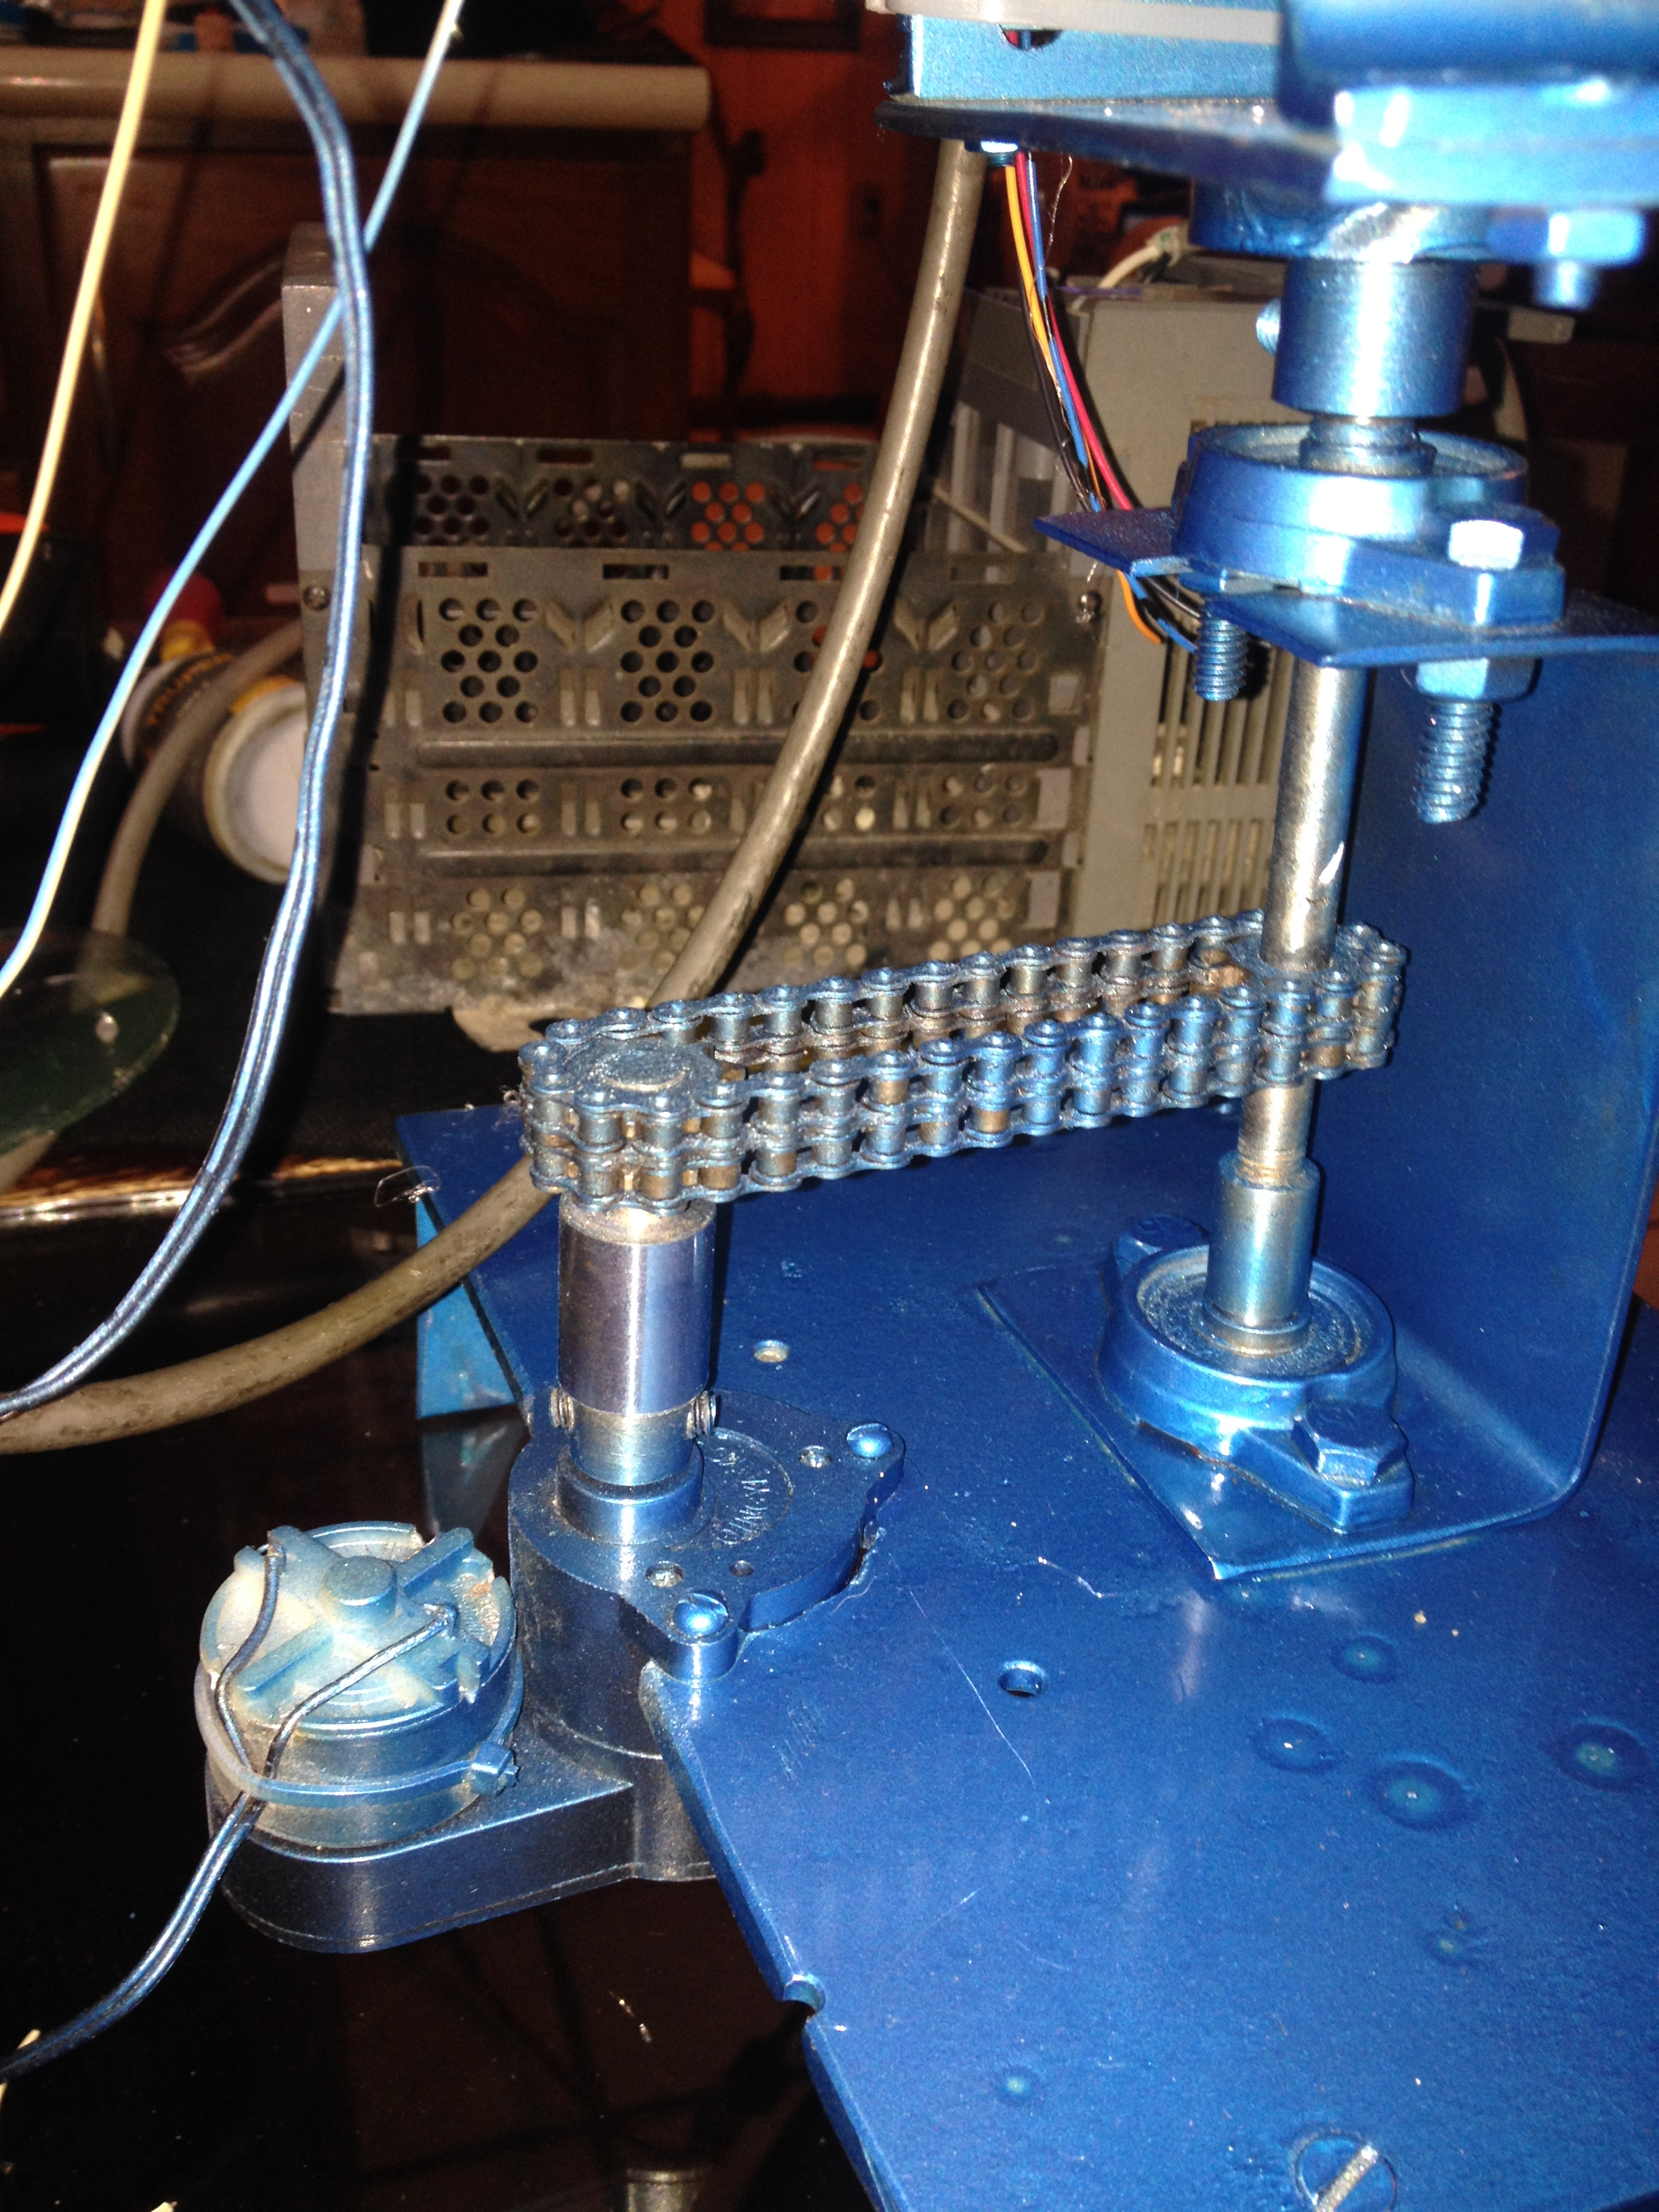

Motor para eje Y
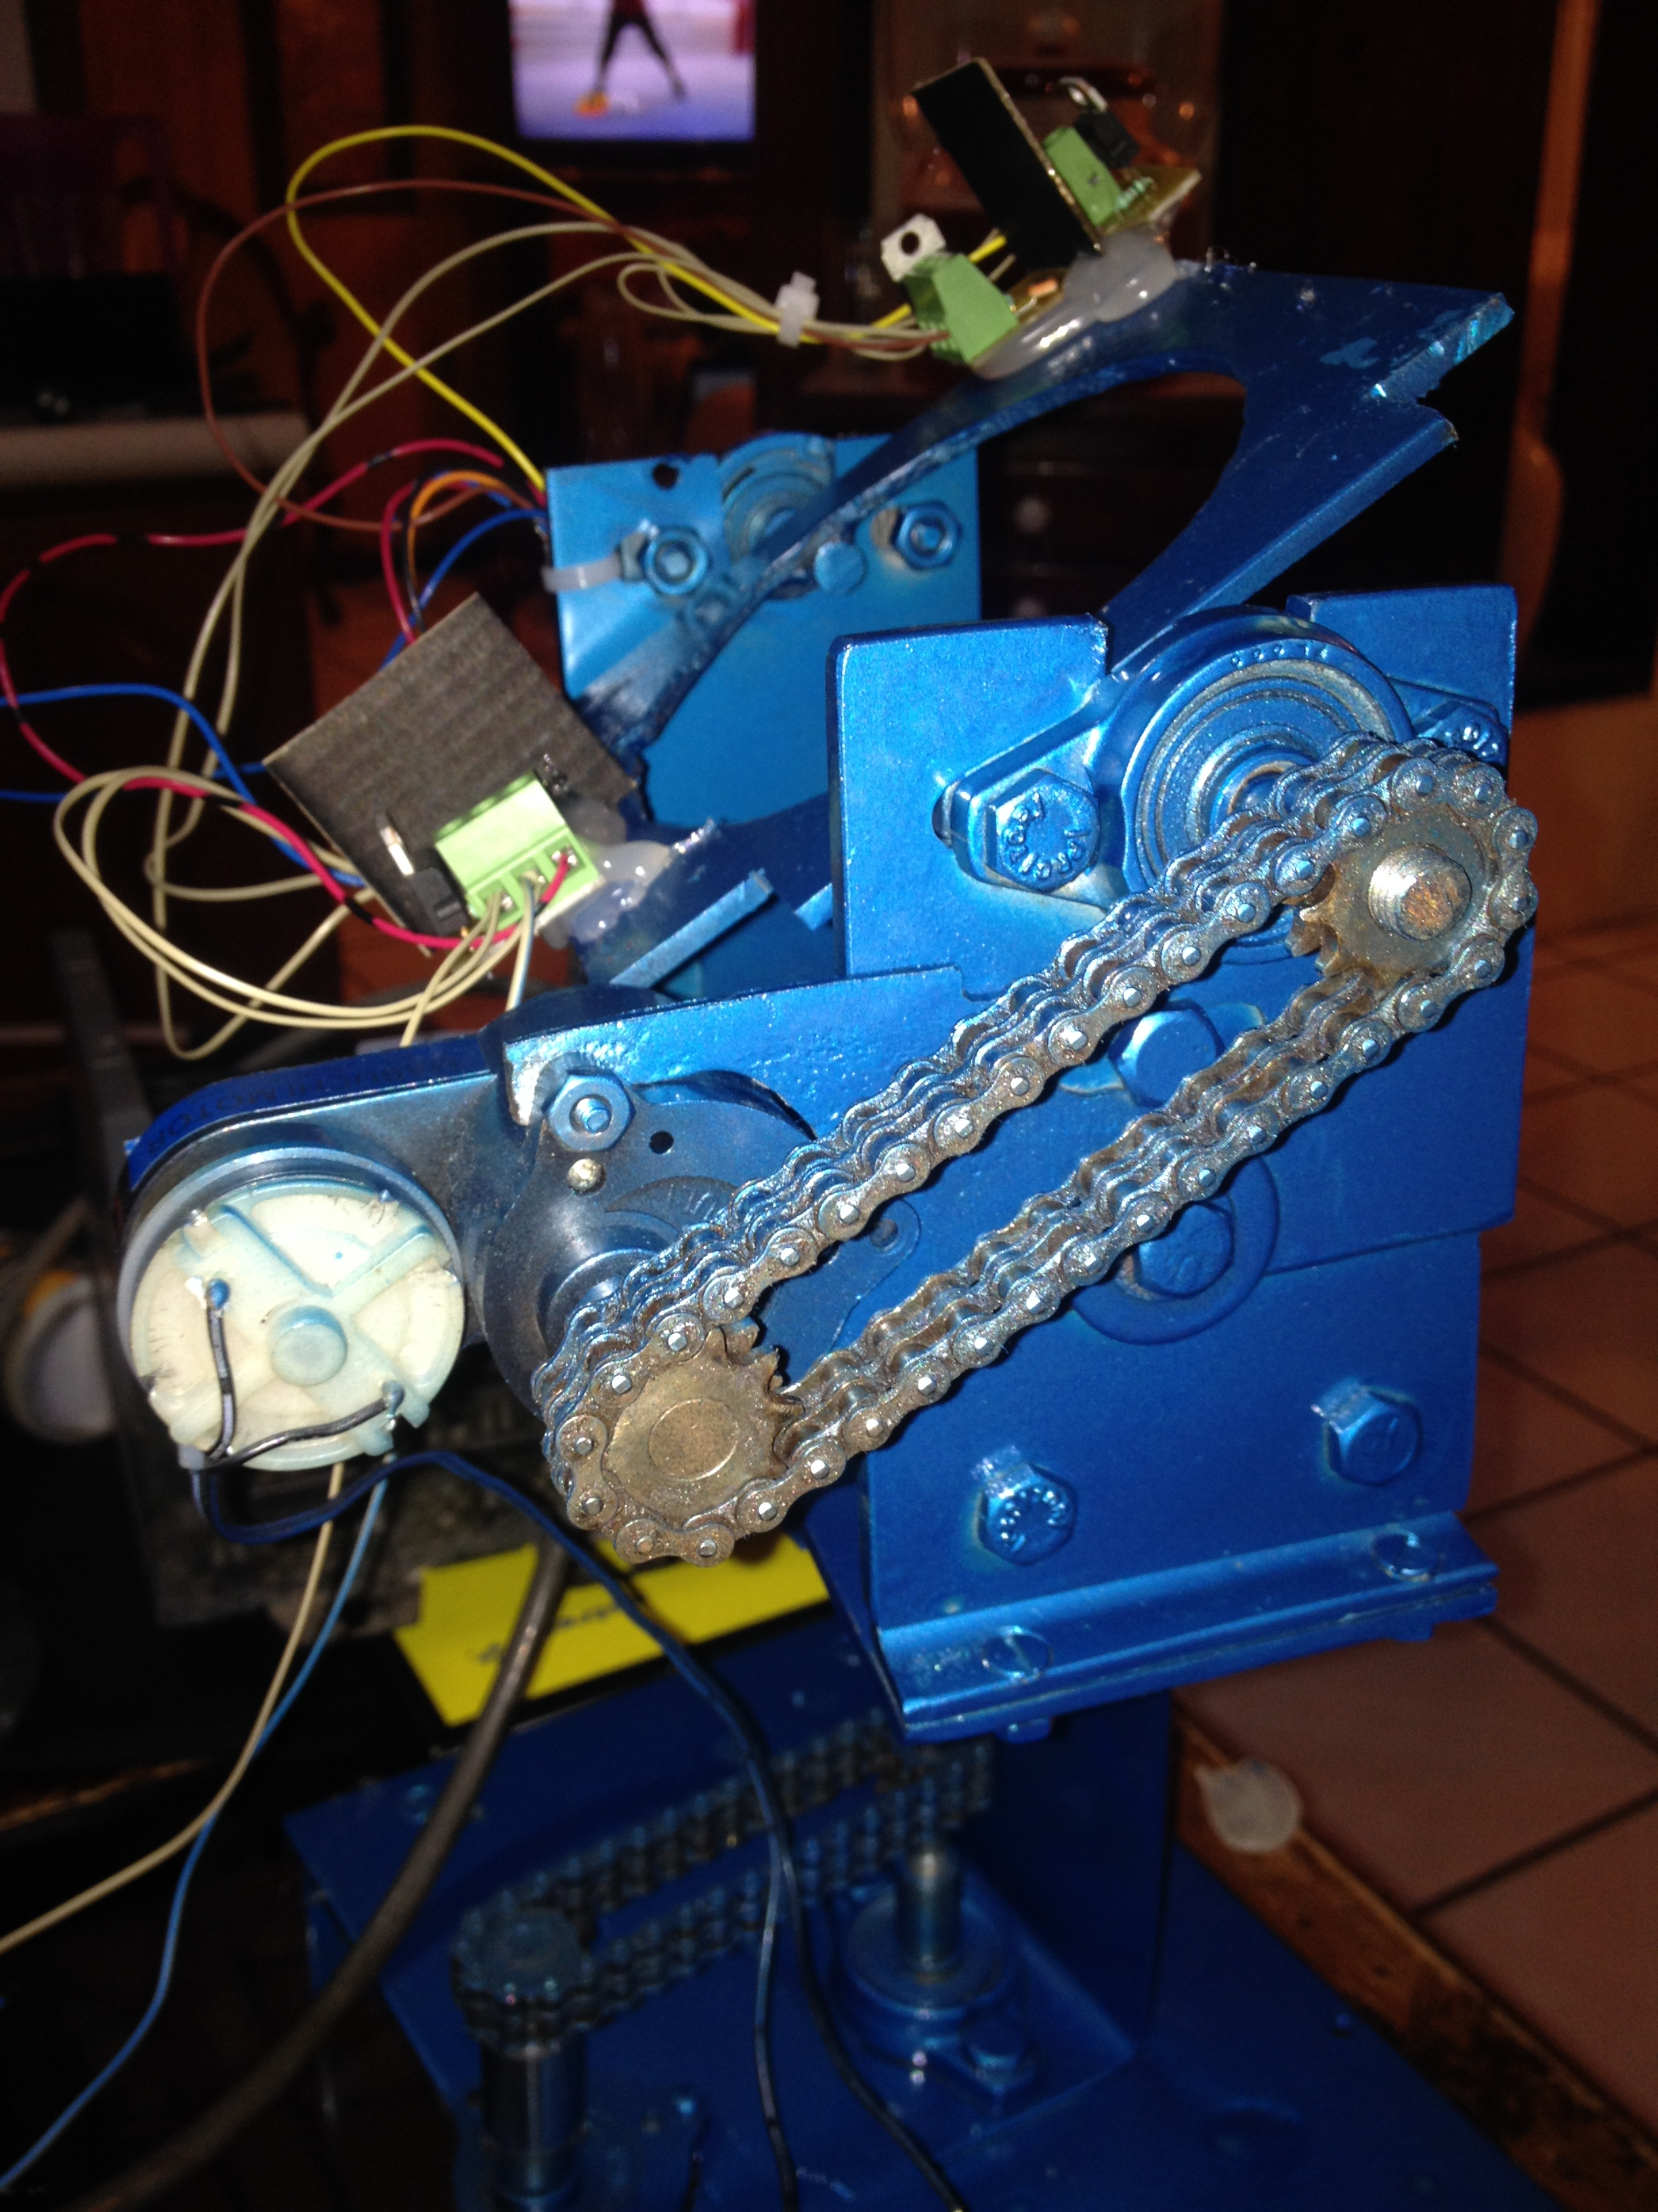

- Cuenta con sensores fotoeléctricos capaces de proporcionar información sobre la luz que recibe el dispositivo, de esta manera determinar la mejor posición del dispositivo para captar la mejor luz.

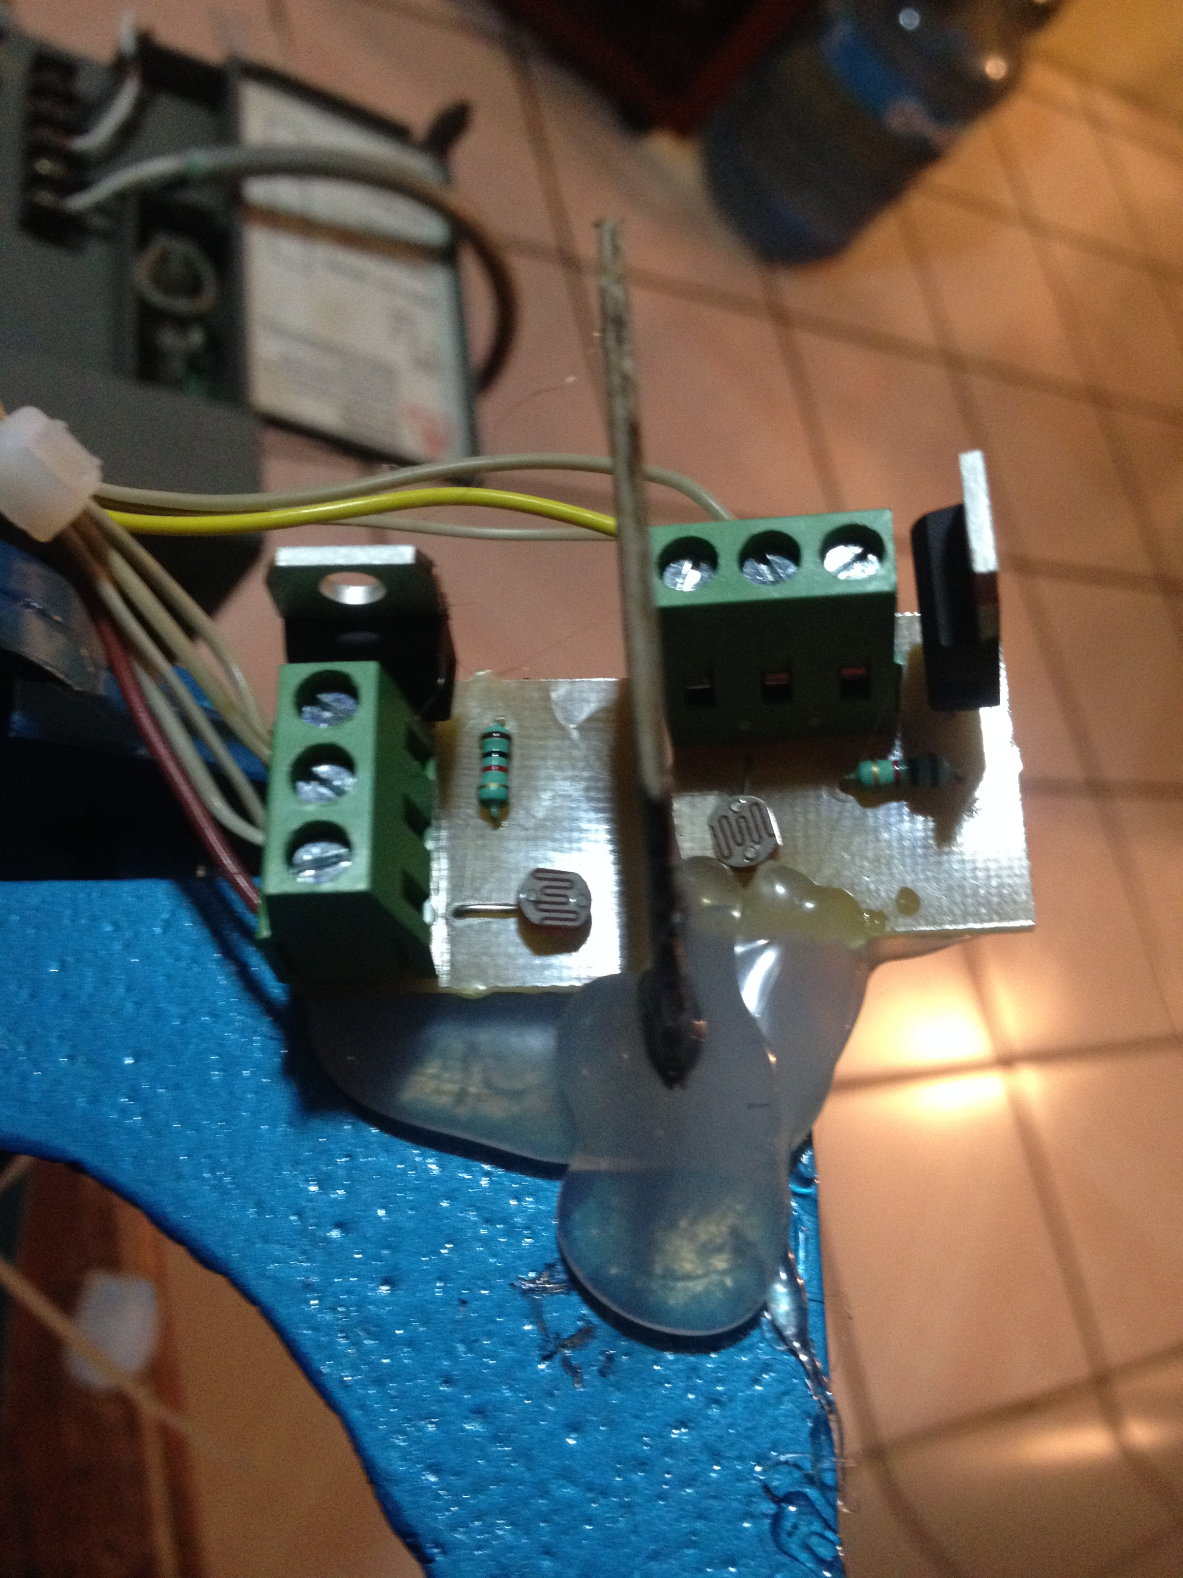

- Se cuenta con dos motores dedicados a ejecutar los movimientos del dispositivo. Estos son controlados con procesos de control automático para poder hacer autónomo el dispositivo.
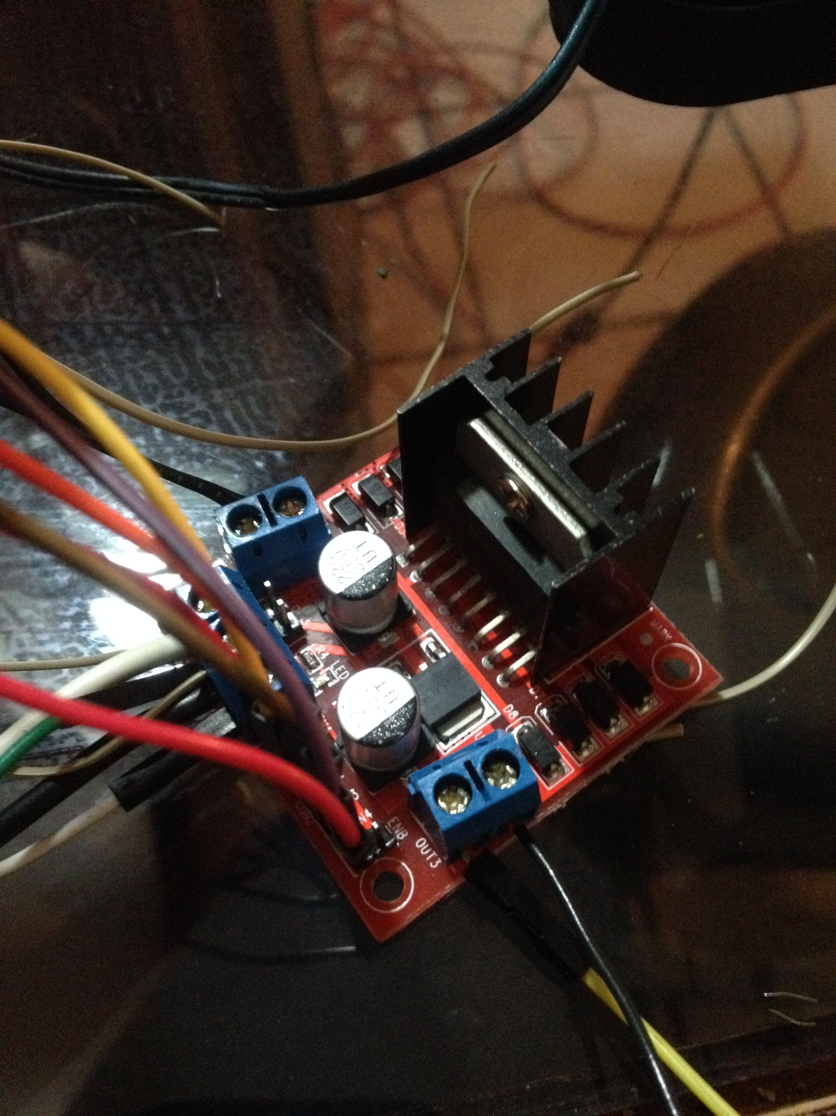

- El dispositivo cuenta con un reloj digital para tener una referencia del horario y poder tomar decisiones sobre su movilidad. Ejemplo, si el sol se esconde a las 8pm el dispositivo es capaz de desactivarse a las 9pm, de esta manera ninguna luz nocturna podrá confundirlo.
- Se cuanta con un sensor de calor para determinar que la luz que se recibe es luz solar. De esta manera el dispositivo no puede ser confundido por alguna otra luz.
- Se cuenta con un sensor de posición para cada motor. Este sensor será capaz de proporcionar la posición del cada eje. Por ejemplo, si el eje X está en 147° el sensor proporcionara esta información.
- El dispositivo tendrá registrado los movimientos que se hacen durante el día, es decir, se registra la posición de cada eje y la hora en que se está en esta posición. Con estos datos se podrán repetir los movimientos que se hicieron el día anterior en caso de que este nublado o lluvioso.
- El dispositivo cuenta con un sensor maestro el cual le ayuda a identificar donde está el sol, este sensor indicara por donde debe de iniciar la búsqueda del el mismo, después se procede con la ubicación exacta mediante los algoritmos de control y los sensores fotoeléctricos antes mencionados.

4. CONCLUSIONES

4.1 EN MATERIA DE INNOVACIÓN

De acuerdo a nuestra revisión del estado del arte. Se podría patentar un proceso y un aparato de iluminación con base en las siguientes fases:

Fase 1: Captación y seguimiento: Una superficie plana robotizada se presenta de forma ortogonal a los rayos solares y capta la luz solar.
Fase 2: Concentración de la luz: La luz incidente que se captó en la fase 1 es concentrada mediante un lente convexo o biconvexo.
Fase 3: Transmisión de la luz: La luz captada en 1 y concentrada en 2, es transmitida a través de un cable de fibra óptica.
Fase 4: Difusión de la luz: La luz captada en 1, concentrada en 2 y transmitida en 3, es difuminada mediante un lente cóncavo o bicóncavo, o mediante un espejo cóncavo.

El aparato que hace uso del proceso estará compuesto por al menos un lente convexo o biconvexo fijo en la superficie de captación. Por al menos un cable de fibra óptica fijo a una superficie paralela a la superficie de captación. Por un motor de pasos y por un micro controlador que da seguimiento a la luz solar.
Nuestros resultados preliminares apuntan a que el proceso permite que el aparato que hace uso de él pueda fabricarse con más simpleza y menor costo con respecto a las opciones existentes. Además, ahorro energético aparenta ser importante.

En cuanto a la hidroponía diseñamos un nuevo modelo hidropónico cerrado, en el cual cada una de sus partes fueron pensadas para aprovechar al máximo sus componentes, implementando diversos canales de distribución tanto de líquido nutritivo, como de iluminación, además de que es un sistema que se adapta completamente al diseño del dispositivo de luz natural forzada.

Este sistema hidropónico representa una nueva forma de ver la alimentación en el hogar ya que normalmente solo se toman las cosas del refrigerador, ahora se ven los alimentos desde su crecimiento hasta el momento de cosechar, es una de las formas de llevar el campo a casa.

Otro de los múltiples beneficios que tiene este sistema es que es un sistema que ahorra en muchos aspectos y que es aproximadamente un 90% ecológico, exceptuando por los materiales con el que es construido, es un nicho de investigación al que se puede dedicar el siguiente equipo responsable del proyecto.

4.2 EN MATERIA TECNOLÓGICA

En cuanto a Iluminación, se acotaron y definieron las siguientes partes y retos:

• El prototipo de prueba para iluminación natural.
• El sistema de movimiento
• El sistema de captación
• El sistema de concentración
• El sistema de seguimiento

Queda pendiente, pero con un importante grado de avance:
Estudiar el mecanismo de difusión de la luz.

En cuanto a la hidroponía, se acotaron y definieron las siguientes partes y retos:

• Se planteó un sistema de composteo y producción basado en vermiponia que funciona con desperdicios orgánicos comunes de una vivienda promedio.
• Diseño final del sistema vermipónico.
• Se planteó un sistema de prueba para la vermiponia para evaluar su efectividad.
• Sistema de riego del agua y líquido nutritivo.
• Sistema de distribución de iluminación.
• Colocación del sistema dentro del hogar.

Queda pendiente, el acotar e investigar materiales para su construcción, para que ayude a la realización de sus funciones de una manera más óptima.

4.3 EN MATERIA ECONÓMICA

De manera concisa puede afirmarse que la solución de iluminación natural que hemos generado es considerablemente más barata a las existentes. Tomando en cuenta que el sistema Parans cuesta alrededor de $110,000.00 m.n. y que hay que extender/ampliar la superficie del prototipo para poder satisfacer la oferta que propone Parans, el dispositivo puede costar hasta $10,000.00 m.n. en total. Una inversión que representa menos del 10% del costo del producto líder.

4.4 EN MATERIA SOCIAL Y DE SALUD

Después de revisar el estado del arte, puede afirmarse que llevar luz natural a las viviendas puede por sí misma mejorar considerablemente la salud y la calidad de vida. Al incorporarlo a la vermiponia puede traer además otros beneficios, al volver más saludables y agradables los espacios interiores y proveer a los habitantes de alimentos saludables.
Por otro lado, la concepción de este proyecto puede generar muchos empleos, ya que es relativamente fácil de construir, puede construirse localmente y mantenerse al margen de consorcios muy grandes que pueden aprovecharse de esta idea. Se plantea un sistema de patente que permita que sea fabricado por pequeños productores y limite el acceso a grandes consorcios.

En cuanto al sistema vermiponico representa un gran avance en cuanto a la educación en los hogares, sobre todo en el aspecto de una alimentación completamente saludable y orgánica, en la que sabes que tu familia está consumiendo comida de calidad nutricional.

4.5 CONSIDERACIONES FINALES

• La proveeduría es dependiente de materiales del extranjero, lo cual lo hace vulnerable.
• Debieron realizarse varias piezas por no existir en el mercado.
• Fue complicado realizar pruebas con el dispositivo de iluminación a causa de las lluvias.
• El ITESO no cuenta con muchos de los artefactos que se necesitan para probar de varias maneras sobre todo la calidad de la luz.
• Se puede mejorar el sistema de Ethelius 1.0 o se puede continuar con la versión 2.0 y comparar resultados y desempeños.
• En el sistema vermiponico sería conveniente fabricar un modelo escala real para realmente comprobar su funcionalidad.

5. BIBLIOGRAFÍA

Cummins, R. (2011, Octubre 3). A special interview with Ronnie Cummins. Organic Consumers Association. (D. J. Mercola, Interviewer) Organic Consumers Association.
Asociación Hidropónica Mexicana A.C. (2012). Cultivo hidropónico. Retrieved Septiembr 15, 2013, from hidroponia.org.mx
Dávila, R. (2011, Abril 28). Mexico esta expuesto a radiaciones solares en promedio por 13 horas. Retrieved Febrero 2, 2014, from Journalmex: http://journalmex.wordpress.com/2011/04/28/mexico-esta-expuesto-a-radiaciones-solares-en-promedio-por-13-horas/
Douglas, J. S. (1981). Hidroponía: cómo cultivar sin tierra. Buenos Aires, Argentina: El Ateneo.
Garcia, C. F.-E. (2007). Patent No. WO 2007/051872 A1. España.
INEGI. (2012). Encuesta Nacional de Ingresos y Gastos en los Hogares. Boletín de Prensa Núm. 278/13 . México.
NMX. (2013, Mayo 9). EL NUEVO MEXICANO. (B. Ibáñez, Editor) Retrieved Enero 30, 2014, from My virtual paper: http://www.myvirtualpaper.com/doc/elnuevomexicano/20130509op/2013050801/9.html#8
Oshiro, S. (2008). Patent No. WO 2008/009293 A1. United States of America.
Osorio, V. (2009, Septiembre 4). Consumo energético del país. Reforma .
Parans. (2012). Equipo Parans SP3 System para la captación de luz solar natural. Retrieved Septiembre 19, 2013, from Parans System: http://www.parans.com/eng/sp3/index.cfm
PNUMA. (2007). Perspectivas del Medio Ambiente Mundial GEO 4, medio ambiente para el desarrollo. PNUMA, Dinamarca.
SAGARPA. (2011). Monitor Agroeconómico e Indicadores de la Agroindustria. SAGARPA, Jalisco.
Solar Lighting. (2014). Retrieved Septiembre 23, 2013, from Sunlight Direct: http://www.sunlight-direct.com/hybrid-solar-lighting/
VAKANT DESIGN. (2012, Noviembre 16). Sustaintable design. Retrieved Noviembre 28, 2013, from TREEHUGGER.

6. ANEXOS

6.1 PLANO BASE PARA LUPA
6.2 PLANO BASE FOTOSENSORES
6.3 PLANO BASE FIBRA ÓPTICA
6.4 PLANO BASE RÓTULAS
6.5 PLANO VISTAS GENERALES HIDROPONÍA
6.6 DETALLES INTERNOS DE VENTILACIÓN
6.7 DESCRIPCIÓN DE COMPONENTES INTERNOS
6.8 PLANO VISTA GENERAL TRASERA
6.9 PLANO SEMILLERO
6.10 PLANO VASIJA CONTENEDORA DE LIXIVIADO
6.11 DISTRIBUCIÓN DE AGUA Y NUTRIENTES
6.12 DISTRIBUCIÓN DE LUZ NATURAL FORZADA
